CHỨNG THƯ, BÁO CÁO THẨM ĐỊNH GIÁ
Số: 275/2025/1721/VFI-CT.61.A
Khách hàng yêu cầu: BÀ ĐOÀN MAI PHƯƠNG
Tài sản thẩm định:Quyền sử dụng đất tại thửa đất số: 203, tờ bản đồ số: 14 có địa chỉ: Số 9 ngõ 178 phố Chợ Khâm Thiên, phường Văn Miếu - Quốc Tử Giám, thành phố Hà Nội theo Giấy chứng nhận quyền sử dụng đất, quyền sở hữu tài sản gắn liền với đất số: AA 05613886, số vào sổ cấp Giấy chứng nhận: CN8239 do Chi nhánh văn phòng đăng ký đất đai Khu vực Ba Đình - Hoàn Kiếm - Đống Đa cấp ngày 05/05/2026 cho Ông Nguyễn Hồng Sơn và vợ Nguyễn Minh Hoa.
Thời điểm thẩm định: Tháng 12/2025.

MỤC LỤC

NỘI DUNG | TRANG
Chứng thư thẩm định giá | 1-3
Báo cáo thẩm định giá | 4-17
Các phụ lục chi tiết kèm theo
Phụ lục 1: Thông tin hiện trạng | 18
Phụ lục 2: Thông tin thu thập thị trường | 19-22

Số: 275/2025/1721/VFI-CT.61.A | TP. Hà Nội, ngày 5 tháng 12 năm 2025

CHỨNG THƯ THẨM ĐỊNH GIÁ
Kính gửi: BÀ ĐOÀN MAI PHƯƠNG
Căn cứ Hợp đồng dịch vụ thẩm định giá số: 275/2025/1721/VFI-HĐTĐ.61.A ký ngày 3 tháng 12 năm 2025 giữa Bà Đoàn Mai Phương với Công ty Cổ phần Thẩm định và Đầu tư Tài chính Hoa Sen;
Căn cứ Báo cáo thẩm định giá số 275/2025/1721/VFI-BC.61.A ngày 5 tháng 12 năm 2025 của Công ty Cổ phần Thẩm định và Đầu tư Tài chính Hoa Sen;
Công ty Cổ phần Thẩm định và Đầu tư Tài chính Hoa Sen cung cấp Chứng thư thẩm định giá tài sản với nội dung sau:
1. Khách hàng yêu cầu thẩm định giá:
Tên khách hàng | : | BÀ ĐOÀN MAI PHƯƠNG
CCCD | : | 001159012827
2. Thông tin về doanh nghiệp thẩm định giá:
Đơn vị thẩm định | : | CÔNG TY CỔ PHẦN THẨM ĐỊNH VÀ ĐẦU TƯ TÀI CHÍNH HOA SEN
Địa chỉ trụ sở | : | BT5-23 Khu đô thị mới Văn Phú, phường Phú La, quận Hà Đông, Hà Nội
Điện thoại | : | 024 2264 4333
Mã số thuế | : | 0102708994
GCN đủ điều kiện hành nghề | : | 275/TĐG
Thông báo | : | Số 1271/TB-BTC ngày 31/12/2024 về việc doanh nghiệp đủ điều kiện kinh doanh Dịch vụ thẩm định giá.
Tài khoản số | : | 1505112366666 tại Agribank Chi nhánh Hà Nội II
Đại diện | : | Ông Vũ Văn Quân Chức vụ: Chủ Tịch HĐQT
3. Tài sản thẩm định: Quyền sử dụng đất tại thửa đất số: 111, tờ bản đồ số: 21 có địa chỉ: Xã Phú Cát, thành phố Hà Nội theo Giấy chứng nhận quyền sử dụng đất quyền sở hữu tài sản gắn liền với đất số: AA 02906846, số vào sổ cấp GCN: CX 17 do Ủy Ban Nhân Dân xã Phú Cát cấp ngày 19/09/2025; chủ sử dụng đất là Bà Đoàn Mai Phương.
4. Thời điểm thẩm định giá: Tháng 12/2025.
5. Mục đích thẩm định giá: Kết quả thẩm định giá để khách hàng tham khảo giá trị tài sản phục vụ công tác vay vốn tại tổ chức tín dụng.
6. Cơ sở giá trị của tài sản thẩm định giá:
Chi tiết như Báo cáo kèm theo
7. Giả thiết và giả thiết đặc biệt:
Chi tiết như Báo cáo kèm theo
8. Cách tiếp cận và phương pháp thẩm định giá:
Chi tiết như Báo cáo kèm theo
9. Giá trị tài sản thẩm định giá:
Trên cơ sở các hồ sơ, tài liệu do Khách hàng cung cấp, qua điều tra thông tin thực tế trên thị trường với cách tiếp cận và phương pháp thẩm định được áp dụng trong tính toán, Công ty Cổ phần Thẩm định và Đầu tư Tài chính Hoa Sen thông báo giá trị tài sản chưa bao gồm các loại thuế, phí và lệ phí liên quan đến việc chuyển nhượng tài sản của Quý khách hàng tại thời điểm tháng 12/2025 ước tính như sau:
TT | Tài sản | Diện tích (m²) | Đơn giá (đồng/m²) | Thành tiền (đồng)
 | Quyền sử dụng đất tại thửa đất số: 111, tờ bản đồ số: 21 có địa chỉ: Xã Phú Cát, thành phố Hà Nội theo Giấy chứng nhận quyền sử dụng đất quyền sở hữu tài sản gắn liền với đất số: AA 02906846, số vào sổ cấp GCN: CX 17 do Ủy Ban Nhân Dân xã Phú Cát cấp ngày 19/09/2025; chủ sử dụng đất là Bà Đoàn Mai Phương.
1 | Đất trồng cây lâu năm | 2010,3 | 7.000.000 | 14.072.100.000
TỔNG CỘNG |  |  |  | 14.072.100.000
LÀM TRÒN |  |  |  | 14.072.100.000
(Bằng chữ: Mười bốn tỷ bảy mươi hai triệu một trăm nghìn./.)
10. Thời hạn hiệu lực của kết quả thẩm định giá:
- Tối đa 06 (sáu) tháng tính từ ngày ký đối với tài sản là Bất động sản.
11. Những điều khoản loại trừ và hạn chế của kết quả thẩm định giá:
- Chi tiết như Báo cáo kèm theo.

12. Các tài liệu kèm theo:
- Báo cáo kết quả thẩm định giá.
- Các phụ lục chi tiết kèm theo.
- Chứng thư thẩm định giá được phát hành 03 (ba) bản chính bằng tiếng Việt, cấp cho quý khách hàng 02 (hai) bản, lưu lại Công ty Cổ phần Thẩm định và Đầu tư Tài chính Hoa Sen 01 (một) bản có giá trị pháp lý như nhau.
- Mọi hình thức sao chép báo cáo và chứng thư thẩm định giá không có sự đồng ý bằng văn bản của Công ty Cổ phần Thẩm định và Đầu tư Tài chính Hoa Sen đều là hành vi vi phạm pháp luật.
THẨM ĐỊNH VIÊN VỀ GIÁ | CÔNG TY CỔ PHẦN THẨM ĐỊNH VÀ ĐẦU TƯ TÀI CHÍNH HOA SEN  CHỦ TỊCH HĐQT
Nguyễn Thị Thùy Dương  Số thẻ thẩm định viên về giá: XVI25TS.2576 | Vũ Văn Quân  Số thẻ thẩm định viên về giá: XII17.1825

Số: 275/2025/1721/VFI-BC.61.A | TP. Hà Nội, ngày 5 tháng 12 năm 2025
BÁO CÁO KẾT QUẢ THẨM ĐỊNH GIÁ

(Kèm theo Chứng thư thẩm định giá số: 275/2025/1721/VFI-CT.61.A ngày 5 tháng 12 năm 2025)

I. THÔNG TIN VỀ DOANH NGHIỆP THẨM ĐỊNH GIÁ
Đơn vị thẩm định | : | CÔNG TY CỔ PHẦN THẨM ĐỊNH VÀ ĐẦU TƯ TÀI CHÍNH HOA SEN
Địa chỉ trụ sở | : | BT5-23 Khu đô thị mới Văn Phú, phường Phú La, quận Hà Đông, Hà Nội
Điện thoại | : | 024 2264 4333
Mã số thuế | : | 0102708994
GCN đủ điều kiện hành nghề | : | 275/TĐG
Tài khoản số | : | 1505112366666 tại Agribank Chi nhánh Hà Nội II
Đại diện | : | Ông Vũ Văn Quân Chức vụ: Chủ Tịch HĐQT
II. THÔNG TIN CƠ BẢN VỀ CUỘC THẨM ĐỊNH GIÁ
1. Thông tin cơ bản về cuộc thẩm định giá:
Tên khách hàng | : | BÀ ĐOÀN MAI PHƯƠNG
CCCD | : | 001159012827
Tài sản thẩm định giá | : | Quyền sử dụng đất tại thửa đất số: 111, tờ bản đồ số: 21 có địa chỉ: Xã Phú Cát, thành phố Hà Nội theo Giấy chứng nhận quyền sử dụng đất quyền sở hữu tài sản gắn liền với đất số: AA 02906846, số vào sổ cấp GCN: CX 17 do Ủy Ban Nhân Dân xã Phú Cát cấp ngày 19/09/2025; chủ sử dụng đất là Bà Đoàn Mai Phương.
Mục đích thẩm định giá | : | Kết quả thẩm định giá để khách hàng tham khảo giá trị tài sản phục vụ công tác vay vốn tại tổ chức tín dụng.
Cơ sở giá trị thẩm định giá | : | Giá trị thị trường.
Thời điểm thẩm định giá | : | Tháng 12/2025.
Địa điểm thẩm định giá | : | Xã Phú Cát, thành phố Hà Nội
Vị trí tài sản thẩm định | : | Xã Phú Cát, thành phố Hà Nội
Thời điểm khảo sát | : | Tháng 12/2025.
2. Các nguồn thông tin được sử dụng trong quá trình thẩm định giá và xem xét đánh giá các thông tin thu thập
- Tham khảo nguồn thông tin từ các trang giao bán bất động sản qua mạng Internet, gọi điện trực tiếp.
- Tham khảo nguồn thông tin trực tiếp từ những người dân sinh sống xung quanh trên địa bàn.
- Đánh giá nguồn thông tin thu thập: Nguồn thông tin thu thập khách quan và phổ biến trên thị trường.
3. Căn cứ pháp lý
3.1. Văn bản quy phạm pháp luật:
- Luật Giá số 16/2023/QH15 ngày 19/6/2023;
- Luật Đất đai số 31/2024/QH15 đã được Quốc hội nước Cộng hòa xã hội chủ nghĩa Việt Nam khóa XV, kỳ họp bất thường lần thứ 5 thông qua ngày 18 tháng 01 năm 2024;
- Luật Xây dựng số 50/2014/QH13 đã được Quốc hội nước Cộng hòa xã hội chủ nghĩa Việt Nam khóa XIII, kỳ họp thứ 7 thông qua ngày 18 tháng 6 năm 2014;
- Luật số 62/2020/QH14 đã được Quốc hội nước Cộng hòa xã hội chủ nghĩa Việt Nam khóa XIV, kỳ họp thứ 9 thông qua ngày 17 tháng 6 năm 2020 về việc Sửa đổi, bổ sung một số điều của Luật Xây dựng;
- Luật Nhà ở số 27/2023/QH15 đã được Quốc hội nước Cộng hòa xã hội chủ nghĩa Việt Nam khóa XV, kỳ họp thứ 6 thông qua ngày 27 tháng 11 năm 2023;
- Nghị định số 71/2024/NĐ-CP ngày 27/6/2024 của Chính phủ Quy định về giá đất.
- Nghị định số 103/2024/NĐ-CP ngày 30/7/2024 của Chính phủ quy định về thu tiền sử dụng đất, tiền thuê đất;
- Thông tư số 28/2024/TT-BTC ngày 16/5/2024 của Bộ Tài chính Quy định về trình tự, thủ tục kiểm tra việc chấp hành pháp luật về giá, thẩm định giá do Bộ trưởng Bộ Tài chính ban hành;
- Thông tư số 30/2024/TT-BTC ngày 16/5/2024 của Bộ Tài chính ban hành các chuẩn mực thẩm định giá Việt Nam về quy tắc đạo đức nghề nghiệp thẩm định giá, phạm vi công việc thẩm định giá, cơ sở giá trị thẩm định giá, hồ sơ thẩm định giá;
- Thông tư số 31/2024/TT-BTC ngày 16/5/2024 của Bộ Tài chính ban hành chuẩn mực thẩm định giá Việt Nam về thu thập và phân tích thông tin về tài sản thẩm định giá;
- Thông tư số 32/2024/TT-BTC ngày 16/5/2024 của Bộ Tài chính ban hành các chuẩn mực thẩm định giá Việt Nam về cách tiếp cận từ thị trường, cách tiếp cận từ chi phí, cách tiếp cận từ thu nhập;
- Thông tư số 36/2024/TT-BTC ngày 16/5/2024 của Bộ Tài chính ban hành chuẩn mực thẩm định giá Việt Nam về thẩm định giá doanh nghiệp;
- Thông tư số 37/2024/TT-BTC ngày 16/5/2024 của Bộ Tài chính ban hành chuẩn mực thẩm định giá Việt Nam về thẩm định giá tài sản vô hình;
- Thông tư số 42/2024/TT-BTC ngày 20/6/2024 của Bộ Tài chính ban hành chuẩn mực thẩm định giá Việt Nam về thẩm định giá bất động sản;
- Và các văn bản pháp luật có liên quan khác.
3.2. Các văn bản liên quan khác:
a. Hồ sơ pháp lý của tài sản:
- Giấy chứng nhận quyền sử dụng đất quyền sở hữu tài sản gắn liền với đất số: AA 02906846, số vào sổ cấp GCN: CX 17 do Ủy Ban Nhân Dân xã Phú Cát cấp ngày 19/09/2025; chủ sử dụng đất là Bà Đoàn Mai Phương.
b. Hồ sơ khác:
- Hợp đồng số 275/2025/1721/VFI-HĐTĐ.61.A ngày 03/12/2025 giữa Bà Đoàn Mai Phương với Công ty Cổ phần Thẩm định và Đầu tư Tài chính Hoa Sen.
- Hồ sơ, tài liệu, chứng từ liên quan đến tài sản thẩm định giá.
III. TỔNG QUAN VỀ THỊ TRƯỜNG CỦA TÀI SẢN THẨM ĐỊNH GIÁ
Đất nền thu hút nhà đầu tư
Theo dữ liệu thị trường của Batdongsan.com.vn trong quý I/2024 ghi nhận sự khởi sắc của phân khúc đất nền sau Tết Nguyên đán. Theo đó, mức độ quan tâm và giá đất nền tại thị trường Hà Nội đều bật tăng mạnh.
Trong đó, thị trường đất nền Hà Nội trong tháng 3/2025 ghi nhận mức tăng 52% so với tháng 2/2025. So với tháng 1/2023, giá đất nền Hà Nội đến tháng 3/2025 tăng 42%. Đáng chú ý, người tiêu dùng Hà Nội đặc biệt quan tâm đến đất nền vùng ven.
Cũng theo dữ liệu của Batdongsan.com.vn, trong 2 tháng đầu năm 2025, tùy từng khu vực, giá rao bán đất nền vùng ven Hà Nội tăng từ 30-80%. Trong đó, khu vực có sự biến động mạnh về mặt dữ liệu là huyện Quốc Oai với mức tăng 74%.
Ông Nguyễn Hoàng Long (Hoài Đức, Hà Nội) nhà đầu tư lâu năm tại thị trường đất nền vùng ven chia sẻ: "Khu vực này nhận được nhiều sự quan tâm nhờ hạ tầng giao thông phía Tây đang được đầu tư mạnh mẽ. Bên cạnh đó, các khu vực giáp Quốc Oai như Hoài Đức, Đan Phượng cũng đang nóng nên nhờ hàng loạt dự án đô thị được đầu tư bài bản từ các ông lớn".
Cụ thể, các tuyến đường huyết mạch như Đại lộ Thăng Long, đường cao tốc Láng – Hòa Lạc, Quốc lộ 21, tỉnh lộ 412B đang rút ngắn khoảng cách di chuyển từ Quốc Oai đến khu vực trung tâm. Bên cạnh việc kết nối trung tâm và liên vùng, quá trình giao thương giữa Quốc Oai và các khu vực cũng được đẩy mạnh.
Cùng với đó, thông tin về tuyến Metro số 5 (Văn Cao – Hòa Lạc), dự án Bệnh viện Phụ sản Trung ương cơ sở 2, Bệnh viện Nhi Trung ương cơ sở 2 đang trong giai đoạn quy hoạch đã kích thích tâm lý nhà đầu tư. Ngoài ra, vào cuối năm 2024, Quốc Oai đồng loạt khởi công xây dựng 3 Cụm công nghiệp là Cụm công nghiệp làng nghề Ngọc Mỹ- Thạch Thán, cụm công nghiệp làng nghề xã Liệp Nghĩa và mở rộng cụm Công nghiệp xã Ngọc Liệp.
Mới đây, UBND TP Hà Nội đã ban hành Quyết định số 2677/QĐ-UBND điều chỉnh, bổ sung kế hoạch sử dụng đất năm 2025 của huyện Hoài Đức. Theo đó, có 42 dự án được bổ sung và 1 dự án điều chỉnh, với tổng diện tích sử dụng đất khoảng 373,21ha.
Ngoài ra, huyện Hoài Đức cũng được phê duyệt kế hoạch sử dụng đất từ đầu năm tại Quyết định số 144/QĐ-UBND với 125 dự án, diện tích hơn 838ha. Sau điều chỉnh, tổng số dự án trên địa bàn huyện lên 166, với tổng diện tích khoảng 1.211,6ha. Trong danh mục này, có 36 dự án liên quan đến việc đầu tư xây dựng, mở rộng, cải tạo các tuyến đường giao thông. Các dự án này đóng vai trò quan trọng trong việc hoàn thiện hệ thống giao thông liên xã, cải thiện hạ tầng kỹ thuật tại các khu đô thị mới và khu dân cư hiện hữu.
Tất cả những yếu tố này đã tạo nên sức bật lớn cho thị trường bất động sản, tạo nên cơn sốt tăng giá của thị trường đất nền Quốc Oai trong thời gian qua.
Giao dịch vẫn chưa đủ nóng
Cơn sốt giá của thị trường đất nền Quốc Oai diễn biến trên diện rộng, ở nhiều khu vực, từ đất đấu giá tới đất nền trong dân. Với phân khúc đất đấu giá, mới đây nhất, trong phiên đấu giá đất tại Ngọc Mỹ, 35 thửa đất có diện tích 75 – 142,9m2, với giá khởi điểm là 8,3 triệu đồng/m2 đã ghi nhận mức giá trúng lập đỉnh. Cụ thể, kết thúc phiên đấu giá, lô có giá trúng cao nhất là 119,3 triệu đồng/m2; giá trúng thấp nhất là 35,3 triệu đồng/m2.
Trước đó, vào tháng 3/2025, trong phiên đấu giá 26 thửa đất tại thôn Yên Quán, xã Hưng Đạo có giá khởi điểm hơn 5 triệu đồng/m2 cũng ghi nhận giá trúng cao nhất là 104 triệu đồng/m2, thấp nhất là 62 triệu đồng/m2.
Không chỉ đất đấu giá mà đất trong dân cũng tăng giá mạnh. Cụ thể, những mảnh gần Đại lộ Thăng Long thuộc đất nền Ngọc Mỹ ghi nhận mức tăng từ 40-45 triệu đồng/m2 lên mức 52-60 triệu đồng/m2. Tại Ngọc Liệp, giáp xã Ngọc Mỹ, các lô đất ở các vị trí giáp đại lộ Thăng Long cũng tăng từ 40-43 triệu đồng/m2 lên 45-52 triệu đồng/m2.
Đất thuộc đường tỉnh lộ 421B, có vị trí cách hai bệnh viện: Bệnh viện Phụ sản Trung ương cơ sở 2, Bệnh viện Nhi Trung ương cơ sở 2 khoảng 1km và cách trung tâm thị trấn Quốc Oai 1,5km tăng giá từ 60-70 triệu đồng/m2 lên 68-85 triệu đồng/m2. Những lô đất ở trong làng Ngọc Mỹ gần 2 cơ sở bệnh viện trên , giá cũng được chào bán từ 25-30 triệu đồng/m2 thay vì khoảng giá ngoài 20-24 triệu đồng/m2 của cùng kì năm ngoái.
Tuy nhiên, theo anh Phạm Ngọc Minh - một môi giới bất động sản thị trường phía Tây chia sẻ, dù giá tăng nhưng lượng giao dịch trên thị trường này lại không mạnh như dự kiến. Nhu cầu thực của thị trường chỉ tập trung ở những lô dưới 1,5 tỷ đồng và phân khúc này thu hút người dân địa phương mua nhiều nhất. Các giao dịch ở các vị trí đẹp, giá đắt đỏ chủ yếu là giới đầu tư, đầu cơ nắm hàng. Dù giá tăng nhưng chủ yếu dừng ở giá rao bán, giao dịch thực chưa quá nhiều.
"Nếu so với đất nền các khu vực khác như đất nền phía Đông, phía Bắc và một số điểm ăn theo các siêu dự án, công trình hạ tầng giao thông lớn ở Hà Nội thuộc đất nền Đan Phượng, đất nền Hoài Đức thì đất nền Quốc Oai chưa thu hút nhiều nhà đầu tư đến từ khu vực trung tâm Hà Nội", anh Minh cho biết.
(Nguồn: https://thuongtruong.com.vn/news/gia-dat-nen-quoc-oai-tang-nhanh-nhung-chua-du-suc-hut-voi-nha-dau-tu-142596.html)
IV. THÔNG TIN VỀ TÀI SẢN THẨM ĐỊNH GIÁ
Tên tài sản | Quyền sử dụng đất tại thửa đất số: 111, tờ bản đồ số: 21 có địa chỉ: Xã Phú Cát, thành phố Hà Nội theo Giấy chứng nhận quyền sử dụng đất quyền sở hữu tài sản gắn liền với đất số: AA 02906846, số vào sổ cấp GCN: CX 17 do Ủy Ban Nhân Dân xã Phú Cát cấp ngày 19/09/2025; chủ sử dụng đất là Bà Đoàn Mai Phương.
1. | Nội dung Thửa đất theo Hồ sơ pháp lý
- | Thửa đất số: | 111 | Tờ bản đồ số: | 21
- | Địa chỉ: | Xã Phú Cát, thành phố Hà Nội
- | Diện tích (m²): | 2010,3 | Hình thức sử dụng: | Sử dụng riêng
- | Mục đích sử dụng: | Đất trồng cây lâu năm | Thời hạn sử dụng: | Đến ngày 19/09/2075
- | Thông tin quy hoạch: | Tại thời điểm thẩm định giá, Tổ thẩm định không thu thập được các thông tin quy hoạch liên đến thửa đất thẩm định giá.
2. | Về đất:
2.1 | Vị trí; Giao thông;
- | Đường tiếp giáp chính: | Đường nhựa không có vỉa hè | Số mặt tiền: | 1 mặt tiền
- | Mặt cắt đường/ngõ nhỏ nhất từ đường chính dẫn đến tài sản thẩm định giá (m): | Đường nhựa rộng 4m | Mặt cắt đường/ngõ trước mặt tài sản thẩm định giá (m): | Đường nhựa rộng 4m
- | Khoảng cách đến trục đường chính (m): | Tài sản tiếp giáp đường nhựa rộng 4m. Cách đường QL21A khoảng 600m
- | Các hướng tiếp giáp: | Hướng Đông Bắc: Tiếp giáp đường nhựa  Các hướng khác: Tiếp giáp các thửa đất khác.
- | Vị trí trên bản đồ vệ tinh: (20.95775, 105.53197222222)
- | 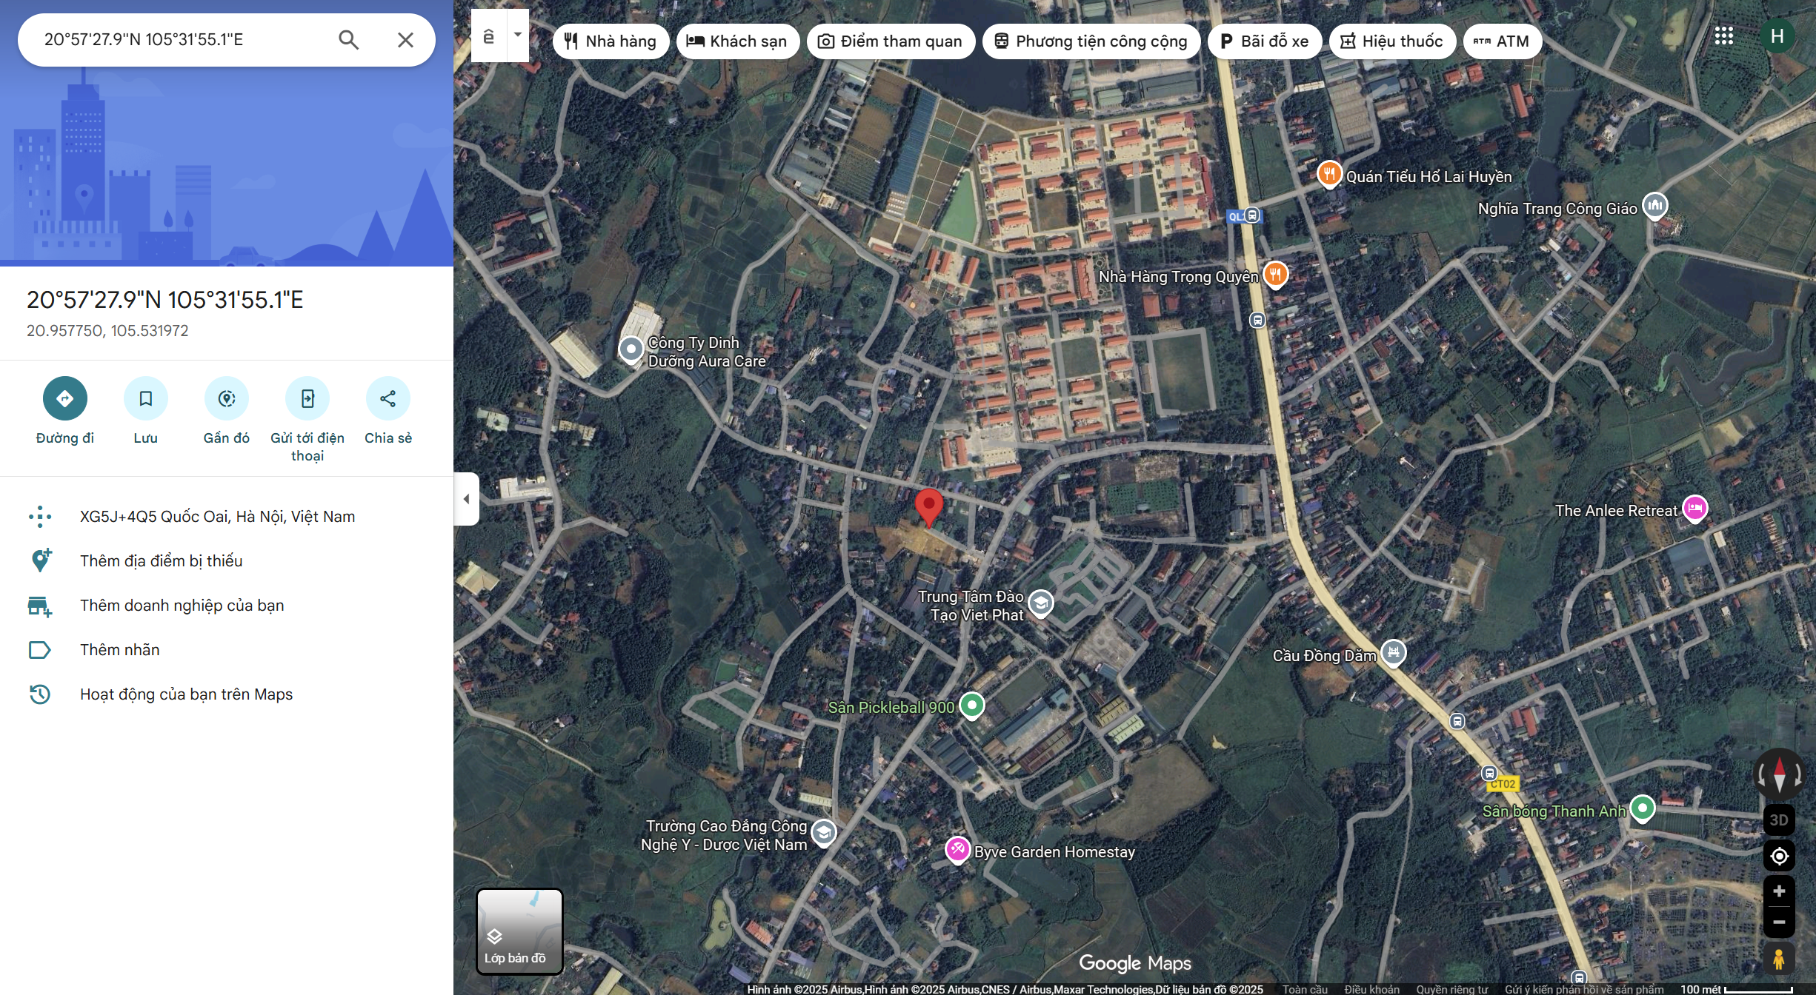
2.2. | Diện tích; Kích thước; Hình dáng
- | Diện tích sử dụng riêng thực tế (m²): | 2010,3 | Diện tích sử dụng chung thực tế (m²): | 0
- | Mặt tiền (m): | 64,6 | Chiều sâu (m): | 34,5
- | Hình dáng: | Đa giác khác | Hướng: | Đông Bắc
2.3. | Điều kiện kinh doanh; Hạ tầng nội bộ; Hạ tầng xung quanh
- | Hạ tầng nội bộ: | Hạ tầng cấp nước: Giếng khoan, Hạ tầng thoát nước: Rãnh có nắp, Hạ tầng cấp điện: Điện lưới, Hạ tầng thông tin liên lạc: Điện thoại, Mạng internet, Truyền hình cáp
- | Hạ tầng xung quanh: | Môi trường trong lành, an ninh đảm bảo, dân trí tốt
- | Mật độ dân cư: | Trung bình | Đời sống dân cư: | Ỏn định
- | Lợi thế kinh doanh: | Phù hợp để ở | Khả năng chuyển nhượng: | Tốt
3. | Tài sản gắn liền với đất
 | - Đất trống

Các hạn chế của thửa đất:

STT | Nội dung | Đánh giá
1 | Trên đất/công trình có mộ | Không | Có, cụ thể: …
2 | Trên đất/công trình có điện thờ | Không | Có, cụ thể: …
3 | Gần nghĩa trang, nhà tang lễ (≤ 100m) | Không | Có, cụ thể: …
4 | Gần cây xăng (≤ 50m) | Không | Có, cụ thể: …
5 | Mặt tiền bị che chắn (có cột điện, trạm biến áp…) | Không | Có, cụ thể:
6 | Môi trường ô nhiễm | Không | Có, cụ thể: …
7 | Thuộc khu vực có nguy cơ sạt lở | Không | Có, cụ thể: …
8 | Trên đất/công trình có lăng thờ họ, dòng tộc | Không | Có, cụ thể: …
9 | Đất gia tộc, anh em họ hàng sống xung quanh | Không | Có, cụ thể: …
10 | Gần Am, Đình, Chùa, Miếu (≤ 50m) | Không | Có, cụ thể: …
11 | Gần đường sắt (≤ 50m) | Không | Có, cụ thể: …
12 | Đường hướng vào thửa đất | Không | Có, cụ thể: …
13 | Các yếu tố khác | Không | Có, cụ thể: …
V. CÁC GIẢ THIẾT VÀ GIẢ THIẾT ĐẶC BIỆT
- Chúng tôi giả định rằng tài sản thẩm định giá không xảy ra tranh chấp, khiếu kiện khiếu nại. Trong trường hợp có sự thay đổi về tranh chấp đối với các tài sản trên sẽ được thẩm định giá tại hợp đồng dịch vụ thẩm định giá khác. Chúng tôi được hoàn toàn miễn trừ mọi trách nhiệm phát sinh, liên đới (nếu có) trong trường hợp này.
- Giá trị tài sản thẩm định giá được ước tính dựa trên giả định không có bất kỳ yếu tố nào làm cản trở ảnh hưởng đến việc giao dịch bình thường của tài sản trên thị trường.
VI. CƠ SỞ GIÁ TRỊ THẨM ĐỊNH GIÁ
- Giá trị thị trường: Kết quả thẩm định giá trị tài sản được xác định dựa trên cơ sở giá trị thị trường tại thời điểm thẩm định theo Chuẩn mực thẩm định giá Việt Nam về Cơ sở giá trị thẩm định giá: “Giá trị thị trường là khoản tiền ước tính để tài sản có thể được giao dịch tại thời điểm thẩm định giá giữa người sẵn sàng mua và người sẵn sàng bán trong một giao dịch khách quan, độc lập, sau khi được tiếp thị đầy đủ và các bên tham gia hành động có hiểu biết, thận trọng và không bị ép buộc”.
VII. CÁCH TIẾP CẬN, PHƯƠNG PHÁP THẨM ĐỊNH GIÁ
- Cách tiếp cận và phương pháp thẩm định:
- Cách tiếp cận từ thị trường: Xác định giá trị của tài sản thẩm định giá thông qua việc so sánh tài sản thẩm định giá với các tài sản so sánh đã có các thông tin về giá trên thị trường.
- Phương pháp so sánh: Xác định giá trị của tài sản thẩm định giá dựa trên cơ sở đối chiếu, phân tích và đánh giá các yếu tố so sánh của các tài sản so sánh với tài sản thẩm định giá từ đó điều chỉnh mức giá của các tài sản so sánh làm cơ sở ước tính giá trị của tài sản thẩm định giá.
- Xác định cách tiếp cận và phương pháp đối với tài sản thẩm định giá:
- Căn cứ vào mục đích thẩm định giá, đặc điểm của tài sản thẩm định giá và cơ sở giá trị thẩm định giá tài sản, Công ty Cổ phần Thẩm định và Đầu tư Tài chính Hoa Sen lựa chọn phương pháp so sánh (cách tiếp cận từ thị trường) để xác định giá trị quyền sử dụng đất của tài sản thẩm định giá.
VIII. GIÁ TRỊ TÀI SẢN THẨM ĐỊNH
- Xác định đơn giá quyền sử dụng đất:
Qua khảo sát thị trường, Tổ thẩm định thu thập được 03 giao dịch được cho là tương đồng về đặc điểm vị trí, giao thông, kích thước, mặt tiền, điều kiện hạ tầng và điều kiện xã hội,… với tài sản thẩm định giá, cụ thể như sau:
- Thông tin tài sản so sánh:
 | ĐẶC ĐIỂM BĐS | TSTĐ | TSSS1 | TSSS2 | TSSS3
A | Thông tin về tài sản
1 | Địa chỉ | Xã Phú Cát, Thành phố Hà Nội | Xã Hòa Thạch, Huyện Quốc Oai, Thành phố Hà Nội (Nay là xã Phú Cát, thành phố Hà Nội) | Xã Phú Cát, Huyện Quốc Oai, Thành phố Hà Nội (Nay là xã Phú Cát, thành phố Hà Nội) | Xã Đông Yên, Huyện Quốc Oai, Thành phố Hà Nội (Nay là xã Phú Cát, thành phố Hà Nội)
2 | Nguồn tham khảo |  | Liên hệ trực tiếp | Liên hệ trực tiếp | Liên hệ trực tiếp
- | Thông tin liên lạc |  | 0335.292.673  (Giang) | 0964921798  (Chuẩn) | 0338855774  (Tư Hoàng)
3 | Tình trạng giao dịch |  | Đang giao dịch | Đang giao dịch | Đang giao dịch
4 | Thời điểm thu thập thông tin |  | Tháng 12/2025 | Tháng 12/2025 | Tháng 12/2025
5 | Pháp lý | Có Giấy chứng nhận Quyền sử dụng đất | Có Giấy chứng nhận Quyền sử dụng đất | Có Giấy chứng nhận Quyền sử dụng đất | Có Giấy chứng nhận Quyền sử dụng đất
6 | Mục đích sử dụng | Đất trồng cây lâu năm | Đất trồng cây lâu năm | Đất trồng cây lâu năm | Đất trồng cây lâu năm
7 | Thời hạn sử dụng đất | Có thời hạn (đến ngày 19/09/2075) | Có thời hạn (đến 30/06/2064) | Có thời hạn (đến 30/06/2064) | Có thời hạn (đến 14/10/2043)
8 | Vị trí | Tài sản tại: Xã Phú Cát, Thành phố Hà Nội, cách ra đường QL21A khoảng 600m | Tài sản tại: Xã Phú Cát, Thành phố Hà Nội, cách ra đường QL21A khoảng 50m | Tài sản tại: Xã Phú Cát, Thành phố Hà Nội, cách ra đường QL21A khoảng 1,5km | Tài sản tại: Xã Phú Cát, Thành phố Hà Nội, cách ra đường QL21A khoảng 3km
9 | Giao thông | Đường nhựa không có vỉa hè | Đường bê tông | Đường bê tông | Đường bê tông
10 | Độ rộng đường trước tài sản (m) | 4 | 4 | 3 | 3
12 | Diện tích đất (m²) | 2010,3 | 2147 | 360,6 | 356,9
13 | Mặt tiền (m) | 64,6 | 63 | 8,69 | 21,97
14 | Chiều sâu (m) | 34,5 | 34,08 | 41,5 | 16,24
15 | Số lượng mặt tiếp giáp | Tiếp giáp 1 mặt tiền | Tiếp giáp 1 mặt tiền | Tiếp giáp 1 mặt tiền | Tiếp giáp 1 mặt tiền
16 | Hình dáng thửa đất | Đa giác khác | Đa giác khác | Hình chữ nhật | Tương đối vuông vức
17 | Giá rao (đồng) |  | 17.176.000.000 | 3.240.000.000 | 3.600.000.000
18 | Giá thương lượng/bán (đồng) |  | 15.458.400.000 | 2.916.000.000 | 3.240.000.000
B | Chi tiết tính toán
1 | Giá trị tài sản trên đất (đồng)
2 | Giá trị đất (đồng) |  | 15.458.400.000 | 2.916.000.000 | 3.240.000.000
3 | Đơn giá QSDĐ (đồng/m²) |  | 7.200.000 | 8.086.522 | 9.078.173
C | NHẬN XÉT
1 | Pháp lý |  | Tương đồng | Tương đồng | Tương đồng
2 | Mục đích sử dụng |  | Tương đồng | Tương đồng | Tương đồng
3 | Thời hạn sử dụng đất |  | Kém lợi thế hơn | Kém lợi thế hơn | Kém lợi thế hơn
4 | Vị trí |  | Lợi thế hơn | Kém lợi thế hơn | Kém lợi thế hơn
5 | Giao thông |  | Kém lợi thế hơn | Kém lợi thế hơn | Kém lợi thế hơn
6 | Độ rộng đường trước tài sản (m) |  | Tương đồng | Kém lợi thế hơn | Kém lợi thế hơn
8 | Diện tích đất (m²) |  | Tương đồng | Lợi thế hơn | Lợi thế hơn
9 | Mặt tiền (m) |  | Tương đồng | Kém lợi thế hơn | Kém lợi thế hơn
10 | Chiều sâu (m) |  | Tương đồng | Kém lợi thế hơn | Lợi thế hơn
11 | Số lượng mặt tiếp giáp |  | Tương đồng | Tương đồng | Tương đồng
12 | Hình dáng thửa đất |  | Tương đồng | Lợi thế hơn | Lợi thế hơn

Các yếu tố như vị trí, giao thông, diện tích, hình dáng, hạ tầng kỹ thuật và hạ tầng xã hội… làm ảnh hưởng đến giá trị của thửa đất. Mỗi yếu tố đóng góp một tỷ lệ nhất định vào giá trị của thửa đất. Vì vậy, dựa trên ba tài sản so sánh tương đồng với tài sản thẩm định giá, Tổ thẩm định phân tích các yếu tố giống và khác nhau giữa TSTĐ và TSSS, sau đó điều chỉnh giá của các tài sản so sánh theo các yếu tố điều chỉnh trên để đưa ra giá trị của tài sản thẩm định.
Nguyên tắc điều chỉnh: Cố định TSTĐ, lấy TSTĐ làm chuẩn (tương đương với tỷ lệ tuyệt đối là 100%), các TSSS được điều chỉnh xoay quanh TSTĐ; Các điểm ở TSSS vượt trội hơn so với TSTĐ thì điều chỉnh giảm mức giá tính theo đơn vị chuẩn tài sản so sánh (trừ); Các điểm ở TSSS kém lợi thế hơn so với TSTĐ thì điều chỉnh tăng mức giá tính theo đơn vị chuẩn của tài sản so sánh (cộng); Những yếu tố ở tài sản so sánh giống (tương tự) với tài sản cần thẩm định giá thì giữ nguyên mức giá của tài sản so sánh (không điều chỉnh).
- Bảng điều chỉnh:
STT | Yếu tố so sánh | Đơn vị tính | TSTĐ | TSSS1 | TSSS2 | TSSS3
A | Giá trị QSDĐ thị trường (Ước tính sau thương lượng) | Đồng |  | 15.458.400.000 | 2.916.000.000 | 3.240.000.000
B | Đơn giá đất ước tính | Đồng/m² |  | 7.200.000 | 8.086.522 | 9.078.173
C | Điều chỉnh các yếu tố so sánh
C1 | Pháp lý |  | Có Giấy chứng nhận Quyền sử dụng đất | Có Giấy chứng nhận Quyền sử dụng đất | Có Giấy chứng nhận Quyền sử dụng đất | Có Giấy chứng nhận Quyền sử dụng đất
C1 | Tỷ lệ điều chỉnh | % |  | 0% | 0% | 0%
C1 | Mức điều chỉnh | Đồng/m² |  | 0 | 0 | 0
C1 | Giá sau điều chỉnh | Đồng/m² |  | 7.200.000 | 8.086.522 | 9.078.173
C2 | Mục đích sử dụng |  | Đất trồng cây lâu năm | Đất trồng cây lâu năm | Đất trồng cây lâu năm | Đất trồng cây lâu năm
C2 | Tỷ lệ điều chỉnh | % |  | 0% | 0% | 0%
C2 | Mức điều chỉnh | Đồng/m² |  | 0 | 0 | 0
C2 | Giá sau điều chỉnh | Đồng/m² |  | 7.200.000 | 8.086.522 | 9.078.173
C3 | Thời hạn sử dụng đất |  | Đất trồng cây lâu năm – Có thời hạn (đến 19/09/2075, 50 năm) | Đất trồng cây lâu năm – Có thời hạn (đến 30/06/2064, 39 năm) | Đất trồng cây lâu năm – Có thời hạn (đến 30/06/2064, 39 năm) | Đất trồng cây lâu năm – Có thời hạn (đến 14/10/2043, 18 năm)
C3 | Tỷ lệ điều chỉnh | % |  | 5% | 5% | 12%
C3 | Mức điều chỉnh | Đồng/m² |  | 360.000 | 404.326 | 1.089.381
C3 | Giá sau điều chỉnh | Đồng/m² |  | 7.560.000 | 8.490.848 | 10.167.554
C4 | Vị trí |  | Tài sản tại: Xã Phú Cát, Thành phố Hà Nội, cách ra đường QL21A khoảng 600m | Tài sản tại: Xã Phú Cát, Thành phố Hà Nội, cách ra đường QL21A khoảng 50m | Tài sản tại: Xã Phú Cát, Thành phố Hà Nội, cách ra đường QL21A khoảng 1,5km | Tài sản tại: Xã Phú Cát, Thành phố Hà Nội, cách ra đường QL21A khoảng 3 km
C4 | Tỷ lệ điều chỉnh | % |  | -5% | 3% | 6%
C4 | Mức điều chỉnh | Đồng/m² |  | -360.000 | 242.596 | 544.690
C4 | Giá sau điều chỉnh | Đồng/m² |  | 7.200.000 | 8.733.444 | 10.712.244
C5 | Giao thông |  | Đường nhựa không có vỉa hè | Đường bê tông | Đường bê tông | Đường bê tông
C5 | Tỷ lệ điều chỉnh | % |  | 5% | 5% | 5%
C5 | Mức điều chỉnh | Đồng/m² |  | 360.000 | 404.326 | 453.909
C5 | Giá sau điều chỉnh | Đồng/m² |  | 7.560.000 | 9.137.770 | 11.166.153
C6 | Độ rộng đường trước tài sản (m) |  | 4 | 4 | 3 | 3
C6 | Tỷ lệ điều chỉnh | % |  | 0% | 5% | 5%
C6 | Mức điều chỉnh | Đồng/m² |  | 0 | 404.326 | 453.909
C6 | Giá sau điều chỉnh | Đồng/m² |  | 7.560.000 | 9.542.096 | 11.620.062
C7 | Diện tích đất (m²) | (m2) | 2010,3 | 2147 | 360,6 | 356,9
C7 | Tỷ lệ điều chỉnh | % |  | 0% | -30% | -30%
C7 | Mức điều chỉnh | Đồng/m² |  | 0 | -2.425.957 | -2.723.452
C7 | Giá sau điều chỉnh | Đồng/m² |  | 7.560.000 | 7.116.139 | 8.896.610
C8 | Mặt tiền (m) |  | 64,6 | 63 | 8,69 | 21,97
C8 | Tỷ lệ điều chỉnh | % |  | 0% | 10% | 5%
C8 | Mức điều chỉnh | Đồng/m² |  | 0 | 808.652 | 453.909
C8 | Giá sau điều chỉnh | Đồng/m² |  | 7.560.000 | 7.924.791 | 9.350.519
C9 | Chiều sâu (m) |  | 34,5 | 34,08 | 41,5 | 16,24
C9 | Tỷ lệ điều chỉnh | % |  | 0% | 3% | -5%
C9 | Mức điều chỉnh | Đồng/m² |  | 0 | 242.596 | -453.909
C9 | Giá sau điều chỉnh | Đồng/m² |  | 7.560.000 | 8.167.387 | 8.896.610
C10 | Số lượng mặt tiếp giáp |  | Tiếp giáp 1 mặt tiền | Tiếp giáp 1 mặt tiền | Tiếp giáp 1 mặt tiền | Tiếp giáp 1 mặt tiền
C10 | Tỷ lệ điều chỉnh | % |  | 0% | 0% | 0%
C10 | Mức điều chỉnh | Đồng/m² |  | 0 | 0 | 0
C10 | Giá sau điều chỉnh | Đồng/m² |  | 7.560.000 | 8.167.387 | 8.896.610
C11 | Hình dáng thửa đất |  | Đa giác khác | Đa giác khác | Hình chữ nhật | Tương đối vuông vức
C11 | Tỷ lệ điều chỉnh | % |  | 0% | -20% | -10%
C11 | Mức điều chỉnh | Đồng/m² |  | 0 | -1.617.304 | -907.817
C11 | Giá sau điều chỉnh | Đồng/m² |  | 7.560.000 | 6.550.083 | 7.988.793
D | Mức giá chỉ dẫn | Đồng/m² |  | 7.560.000 | 6.550.083 | 7.988.793
D1 | Giá trị trung bình | Đồng |  | 7.366.292
D2 | Mức độ chênh lệch | % |  | 2,63% | -11,08% | 8,45%
E | Tổng hợp các số liệu điều chỉnh tại mục C
E1 | Tổng giá trị điều chỉnh gộp | Đồng |  | 1.080.000 | 6.550.083 | 7.080.976
E2 | Tổng số lần điều chỉnh | Lần |  | 3 | 8 | 8
E3 | Biên độ điều chỉnh | % |  | 0% - 5% | 0% - 30% | 5% - 30%
E4 | Tổng giá trị điều chỉnh thuần | Đồng |  | 360.000 | 1.536.439 | 1.089.380
Về nguyên tắc khống chế:
Theo số liệu tại mục D2, chênh lệch giữa mức giá trung bình của các mức giá chỉ dẫn nằm trong khoảng từ -11,08% đến 8,45%, đảm bảo không quá 15% (theo Thông tư số 32/2024/TT-BTC ngày 16/5/2024 của Bộ Tài chính).
Về thống nhất mức giá chỉ dẫn:
Đơn vị tính: Đồng/m²
TT | Tài sản | Mức giá chỉ dẫn của các TSSS | Trọng số của các TSSS sau điều chỉnh | Giá trị trung bình của mức giá chỉ dẫn sau điều chỉnh
1 | Tài sản so sánh 1 | 7.560.000 | 33,34% | 2.520.504
2 | Tài sản so sánh 2 | 6.550.083 | 33,33% | 2.183.143
3 | Tài sản so sánh 3 | 7.988.793 | 33,33% | 2.662.665
Giá trị bình quân theo trọng số: |  |  |  | 7.366.312
Làm tròn: |  |  |  | 7.000.000
Tổ thẩm định sử dụng mức giá chỉ dẫn là mức giá bình quân có trọng số của 03 tài sản so sánh làm mức giá của tài sản thẩm định, tương ứng là: 7.000.000 đồng/m².
- Kết quả thẩm định giá:
Dựa trên các lập luận trên, Tổ thẩm định ước tính giá trị tài sản thẩm định giá chưa bao gồm các loại thuế, phí và lệ phí liên quan đến việc chuyển nhượng tài sản tại thời điểm thẩm định giá Tháng 12/2025 ước tính như sau:
TT | Tài sản | Diện tích (m²) | Đơn giá (đồng/m²) | Thành tiền (đồng)
 | Quyền sử dụng đất tại thửa đất số: 111, tờ bản đồ số: 21 có địa chỉ: Xã Phú Cát, thành phố Hà Nội theo Giấy chứng nhận quyền sử dụng đất quyền sở hữu tài sản gắn liền với đất số: AA 02906846, số vào sổ cấp GCN: CX 17 do Ủy Ban Nhân Dân xã Phú Cát cấp ngày 19/09/2025; chủ sử dụng đất là Bà Đoàn Mai Phương.
1 | Đất trồng cây lâu năm | 2010,3 | 7.000.000 | 14.072.100.000
TỔNG CỘNG |  |  |  | 14.072.100.000
LÀM TRÒN |  |  |  | 14.072.100.000
(Bằng chữ: Mười bốn tỷ bảy mươi hai triệu một trăm nghìn./.)
IX. THỜI HẠN HIỆU LỰC CỦA KẾT QUẢ THẨM ĐỊNH GIÁ
- Tối đa 06 (sáu) tháng tính từ ngày ký đối với tài sản là Bất động sản.
X. TUYÊN BỐ CHUNG VÀ MIỄN TRỪ TRÁCH NHIỆM
- Công ty Cổ phần Thẩm định và Đầu tư Tài chính Hoa Sen “Lotus VFI” nhấn mạnh rằng Chứng thư thẩm định giá, Báo cáo thẩm định giá “sản phẩm tư vấn” chỉ là sản phẩm tư vấn theo mục đích sử dụng đã được thống nhất trong sản phẩm tư vấn;
- Thẩm định giá không phải là một môn khoa học chính xác và việc tính toán đôi khi phải dựa vào các phán đoán, các giả định, các giả thiết trong một thời điểm cụ thể, cố định vì vậy giá trị thẩm định giá được ước tính có thể phù hợp với mục đích thẩm định giá và không hẳn phù hợp với các mục đích khác, nó là một khoản giá trị được ước tính tại một thời điểm cụ thể nên không nhất thiết phải trùng khớp với bất kỳ kết quả nào của bất kỳ bên nào khác cùng thực hiện tính toán và đưa ra kết quả ước lượng.
- Chứng thư, Báo cáo này được soạn thảo theo Hợp đồng được ký kết và tuân theo các điều khoản được nêu trong Hợp đồng. Chứng thư, báo cáo này chỉ nhằm phục vụ cho mục đích sử dụng được nêu trong Báo cáo và không nhằm mục đích sử dụng cho bất kỳ bên nào khác không được đề cập đến trong Hợp đồng (gọi tắt là “các bên liên quan”).
- Các bên liên quan khi đọc và thực hiện sử dụng sản phẩm tư vấn này, tức là đã chấp nhận và đồng ý với những điều khoản sau:
- Sản phẩm tư vấn của Chúng tôi chỉ nhằm mục đích duy nhất đã ghi tại Mục 4 của Chứng thư mà không nhằm bất kỳ mục đích nào khác và mọi hành động khách hàng thực hiện đều thuộc quyết định cuối cùng của Quý Khách hàng và các bên liên quan tham gia giao dịch (nếu có), bao gồm cả việc xem xét các vấn đề nằm ngoài phạm vi công việc của Chúng tôi như Quý Khách hàng đã biết, và không nên sử dụng cho bất kỳ mục đích nào khác. Nếu Quý Khách hàng thực hiện cung cấp cho các bên liên quan nào khác để nhằm thực hiện bất kỳ mục đích nào thì mọi trách nhiệm có liên quan đều thuộc Quý Khách hàng và các bên liên quan đó tham gia vào các giao dịch có liên quan.
- Lotus VFI, Ban Lãnh đạo, toàn thể nhân viên, Thẩm định viên và đại diện pháp luật của Lotus VFI không chấp nhận bất kỳ nghĩa vụ hoặc trách nhiệm nào đối với các bên liên quan, cho dù được thỏa thuận trong hợp đồng hoặc ngoài hợp đồng (bao gồm nhưng không giới hạn lỗi bất cẩn và vi phạm nghĩa vụ theo luật định) hoặc phát sinh trong bất kỳ trường hợp nào khác, và không chịu trách nhiệm đối với bất kỳ tổn thất, thiệt hại hay chi phí trong bất cứ hoàn cảnh nào phát sinh từ bất kỳ mục đích sử dụng Sản phẩm tư vấn của các bên liên quan, hoặc do hậu quả của việc cung cấp Chứng thư, Báo cáo cho các bên liên quan.
- Khách hàng hoặc bất kỳ bên nào khác sử dụng báo cáo này và bất kỳ hoạt động nào của bất kỳ bên liên quan nào có tham chiếu tới sản phẩm tư vấn này nếu có bất kỳ thắc mắc nào mà không có yêu cầu giải trình bằng văn bản gửi đến Lotus VFI trước 03 (ba) ngày làm việc tính từ ngày báo cáo được tham chiếu hoặc sử dụng thì đều được coi là đã đọc, hiểu rõ toàn bộ nội dung sản phẩm tư vấn này và chấp nhận mục đích thẩm định giá, cơ sở giá trị, các giả định, các tính toán, các nội dung miễn trừ trách nhiệm, những điều khoản loại trừ và hạn chế, kết quả thẩm định giá và toàn bộ giá trị đã được trình bày trên báo cáo này và được coi là đã đồng ý với toàn bộ nội dung của sản phẩm tư vấn đã được trình bày, đồng thời cam kết và đảm bảo không có bất kỳ khiếu lại nào có thể gây tổn hại đến danh dự, trách nhiệm pháp lý, nghĩa vụ kinh tế… của các cá nhân và tập thể Lotus VFI.
XI. NHỮNG ĐIỀU KHOẢN LOẠI TRỪ VÀ HẠN CHẾ CỦA KẾT QUẢ THẨM ĐỊNH GIÁ
- Chứng thư này chỉ được cung cấp theo yêu cầu của khách hàng. Chỉ bản chính và bản sao Chứng thư thẩm định giá do Công ty Cổ phần Thẩm định và Đầu tư Tài chính Hoa Sen cấp mới có giá trị. Mọi hành vi sử dụng bản sao Chứng thư/Báo cáo kết quả thẩm định giá mà không có xác nhận của Công ty Cổ phần Thẩm định và Đầu tư Tài chính Hoa Sen đều vi phạm pháp luật và không có giá trị.
- Kết quả thẩm định giá trên chỉ xác nhận khi khách hàng hoàn tất các thủ tục pháp lý và nghĩa vụ tài chính liên quan đến tài sản thẩm định theo quy định của pháp luật hiện hành.
- Kết quả thẩm định giá chỉ được sử dụng cho một “Mục đích thẩm định giá” duy nhất theo yêu cầu của khách hàng đã được ghi tại Chứng thư. Khách hàng không được sử dụng sai mục đích thẩm định giá theo yêu cầu.
- Các phương pháp tính toán trên cơ sở tài liệu được cung cấp bởi khách hàng và dựa trên các tài liệu khác có liên quan do tổ thẩm định thu thập, cũng như các điều kiện và kỳ vọng tại thời điểm thẩm định giá phù hợp với các luật định, chính sách quản lý của Nhà nước hiện hành và các điều kiện, giả định theo quan điểm hợp lý của tổ thẩm định kèm theo báo cáo này. Một số vấn đề, sự kiện tương lai không có khả năng tính toán chính xác, hoặc nằm ngoài phạm vi chuyên môn nên cần vận dụng các giả định cho việc thẩm định giá này, tổ thẩm định không đảm bảo là các giả định làm cơ sở thẩm định giá là chính xác hoàn toàn.
- Công ty Cổ phần Thẩm định và Đầu tư Tài chính Hoa Sen không tiến hành kiểm tra hồ sơ pháp lý gốc để xác nhận về chủ sử dụng của tài sản định giá và Công ty Cổ phần Thẩm định và Đầu tư Tài chính Hoa Sen cũng không đảm bảo về việc phát sinh sử dụng khác của tài sản có thể được thể hiện ở những tài liệu pháp lý mà Khách hàng chưa cung cấp. Công ty Cổ phần Thẩm định và Đầu tư Tài chính Hoa Sen giả định rằng tất cả các tài liệu pháp lý được cung cấp từ phía Khách hàng đều trung thực và hợp lý. Công ty Cổ phần Thẩm định và Đầu tư Tài chính Hoa Sen cũng khuyến cáo rằng những đối tượng sử dụng bản báo cáo nên thận trọng trong việc làm rõ các tài liệu pháp lý có liên quan đến vấn đề này trước khi đưa ra các quyết định về tài sản định giá.
- Khách hàng yêu cầu thẩm định giá và người hướng dẫn tổ thẩm định thực hiện thẩm định hiện trạng tài sản phải chịu hoàn toàn trách nhiệm về thông tin liên quan đến đặc điểm kinh tế - kỹ thuật, tính năng và tính pháp lý của tài sản thẩm định giá đã cung cấp cho Công ty Cổ phần Thẩm định và Đầu tư Tài chính Hoa Sen tại thời điểm và địa điểm thẩm định giá.
- Chúng tôi nhấn mạnh rằng việc thẩm định giá không phải là môn khoa học chính xác, mà là kết luận đưa ra trong nhiều trường hợp sẽ mang tính chủ quan và phụ thuộc vào đánh giá cá nhân. Vì thế, chúng tôi đưa ra giá trị tài sản thẩm định là giá trị ước tính. Giá trị ước tính này không nhất thiết phải trùng khớp với giá trị dùng để giao dịch.
- Chúng tôi chỉ hoạt động trong lĩnh vực thẩm định giá mà không có chức năng, nghĩa vụ pháp lý thực hiện đo đạc, xác định mốc giới, quy hoạch. Vì vậy, chủ tài sản, khách hàng và các bên liên quan có trách nhiệm tra lại mốc giới, hiện trạng địa chính, quy hoạch, số ô, số thửa, tờ bản đồ theo Giấy chứng nhận quyền sử dụng đất đã cung cấp cho chúng tôi.
- Chúng tôi giả định rằng tài sản thẩm định giá không xảy ra tranh chấp, khiếu kiện khiếu nại. Trong trường hợp có sự thay đổi về tranh chấp đối với các tài sản trên sẽ được thẩm định giá tại hợp đồng dịch vụ thẩm định giá khác. Chúng tôi được hoàn toàn miễn trừ mọi trách nhiệm phát sinh, liên đới (nếu có) trong trường hợp này.
- Tổ thẩm định giá sử dụng Phương pháp so sánh để xác định giá trị tài sản thẩm định giá trong đó việc thu thập thông tin TSSS đã giao dịch thành công còn gặp nhiều hạn chế, vì vậy, Tổ thẩm định giá sử dụng các TSSS là các tài sản đang được rao bán trên thị trường. Kết quả thẩm định giá có thể thay đổi khi các TSSS được giao dịch thành công. Khách hàng và các bên thứ ba khi sử dụng kết quả thẩm định giá cần lưu ý khi sử dụng Chứng thư thẩm định giá.
- Kết quả thẩm định giá trên chỉ xác nhận giá trị tài sản có đặc điểm pháp lý, đặc điểm kinh tế - kỹ thuật, diện tích, hiện trạng được mô tả chi tiết trong chứng thư, báo cáo theo yêu cầu thẩm định giá của khách hàng tại thời điểm, mục đích và địa điểm thẩm định giá.
- Tổ thẩm định đã gửi các bản dự thảo chứng thư cho các đơn vị sử dụng chứng thư đọc, xem xét, cân nhắc và quyết định ra bản chứng thư này, sau ngày phát hành chứng thư chúng tôi hiểu rằng tất cả các bên đã thống nhất với các giả định, giả thiết và hạn chế, kết quả…. và chấp nhận sử dụng tất cả nội dung được trình bày trong chứng thư này.
XII. CÁC PHỤ LỤC KÈM THEO
Phụ lục 1: Hình ảnh hiện trạng của tài sản.
Phụ lục 2: Thông tin thu thập thị trường.
Báo cáo kết quả thẩm định giá được phát hành 03 (ba) bản chính bằng tiếng Việt kèm theo Chứng thư thẩm định giá số 275/2025/1721/VFI-CT.61.A ngày 5 tháng 12 năm 2025 tại Công ty Cổ phần Thẩm định và Đầu tư Tài chính Hoa Sen.

THẨM ĐỊNH VIÊN VỀ GIÁ | CÔNG TY CỔ PHẦN THẨM ĐỊNH VÀ ĐẦU TƯ TÀI CHÍNH HOA SEN  CHỦ TỊCH HĐQT
Nguyễn Thị Thùy Dương  Số thẻ thẩm định viên về giá: XVI25TS.2576 | Vũ Văn Quân  Số thẻ thẩm định viên về giá: XII17.1825

TRỢ LÝ THẨM ĐỊNH VIÊN
Lê Thị Hồng Ngọc

PHỤ LỤC 01: THÔNG TIN HIỆN TRẠNG VÀ PHÁP LÝ CỦA TÀI SẢN
(Kèm theo Báo cáo thẩm định số 275/2025/1721/VFI-BC.61.A ngày 5 tháng 12 năm 2025 của
Công ty Cổ phần Thẩm định và Đầu tư Tài chính Hoa Sen)
Hướng | Tổng quan tài sản
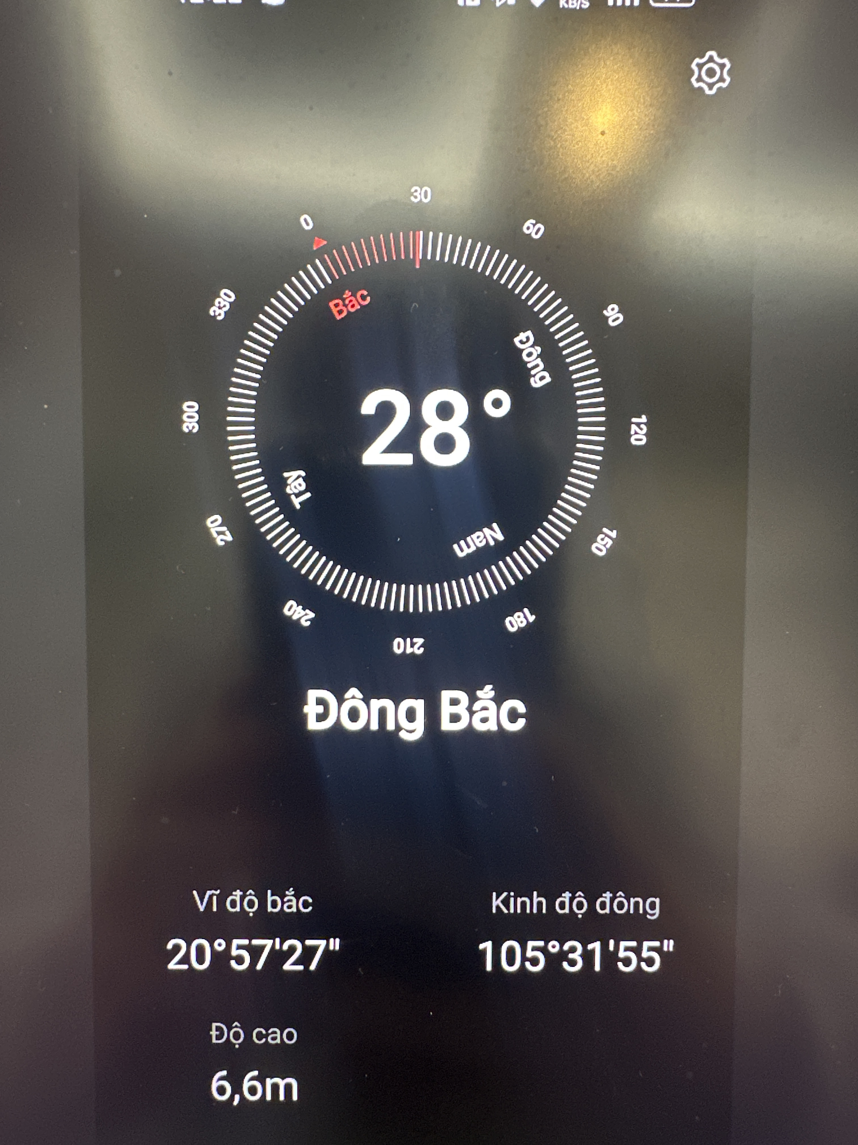 | 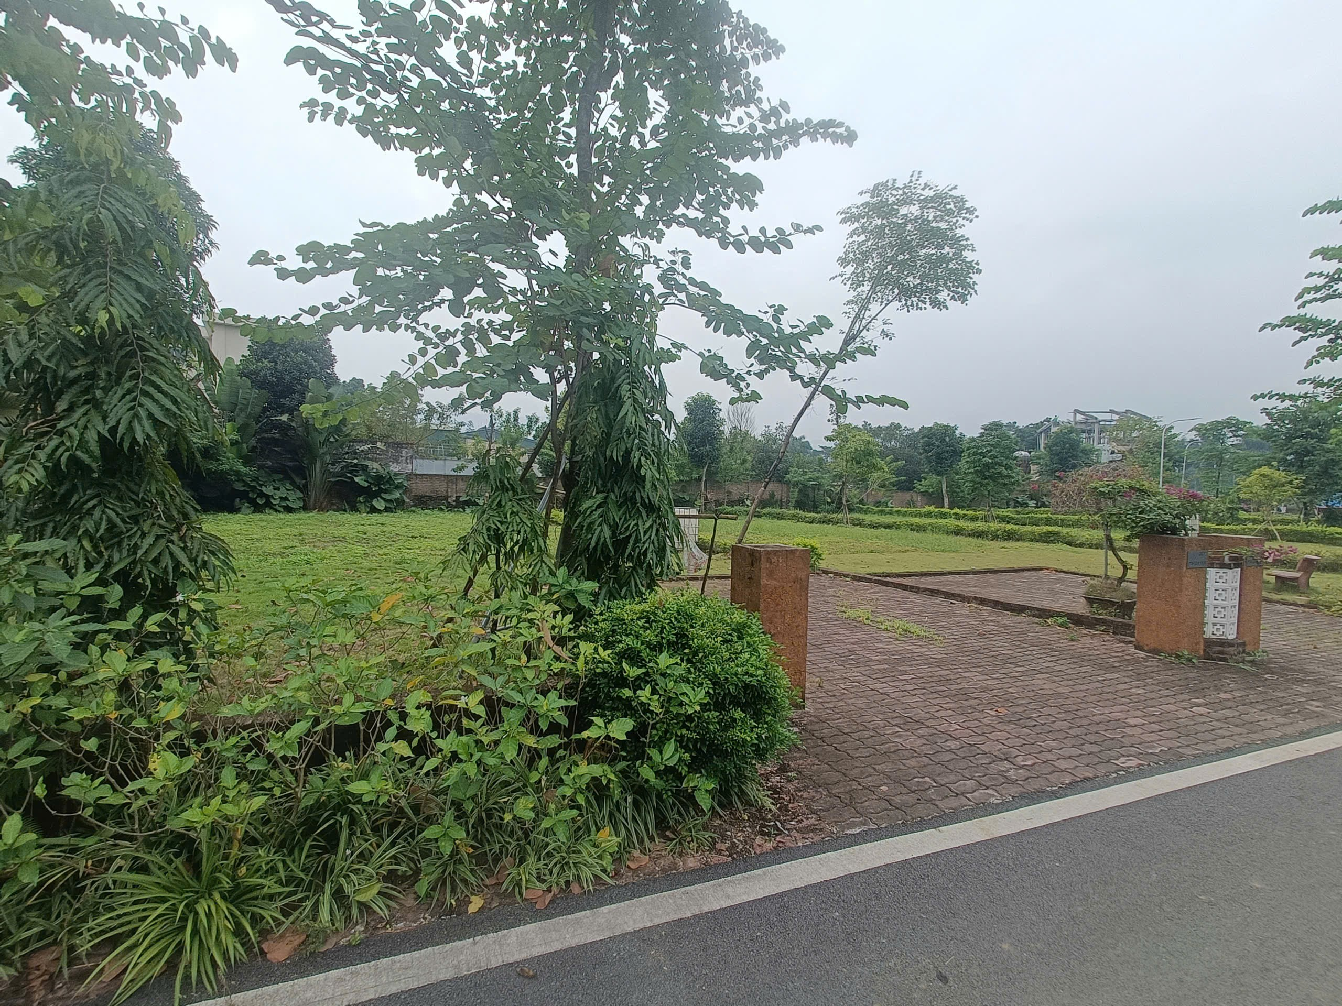
Người khảo sát | Đường trước tài sản
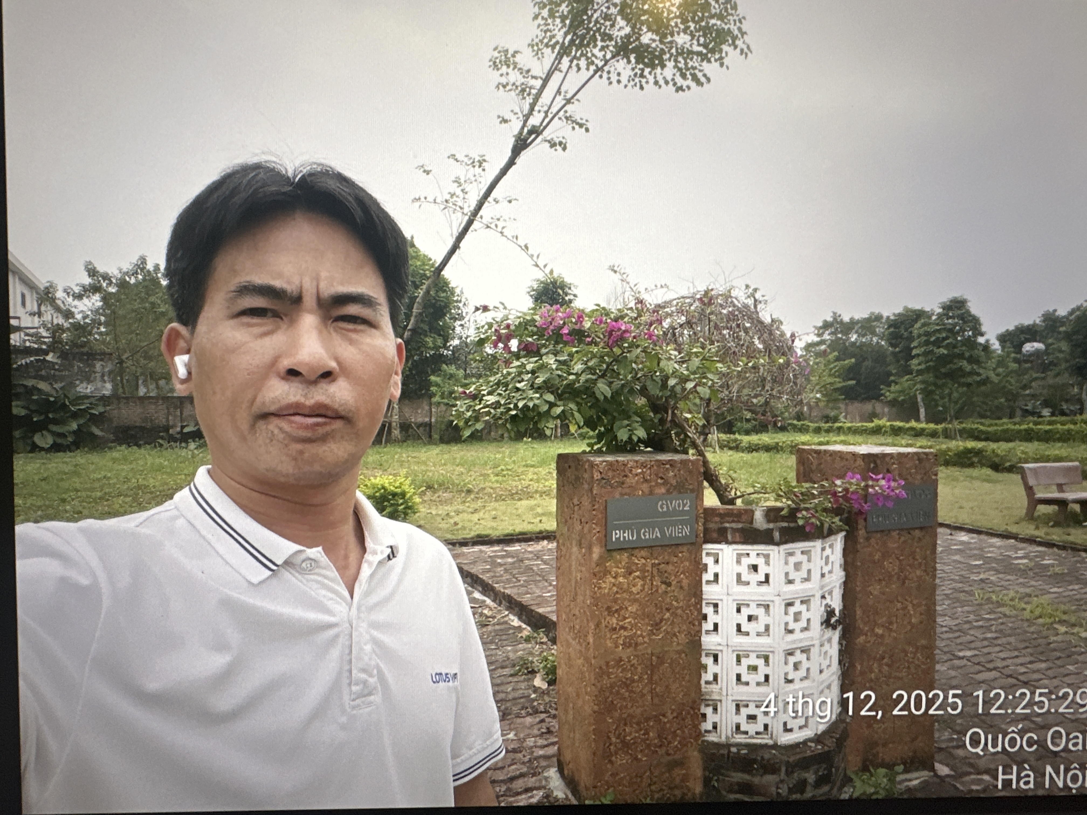 | 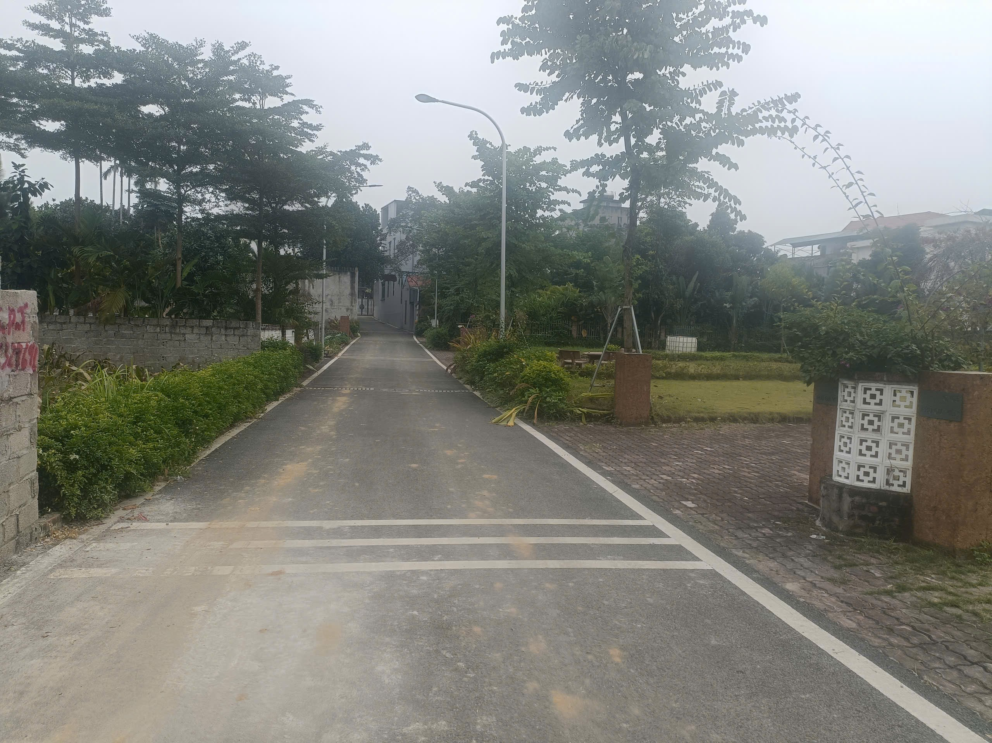
Hiện trạng tài sản | Hiện trạng tài sản
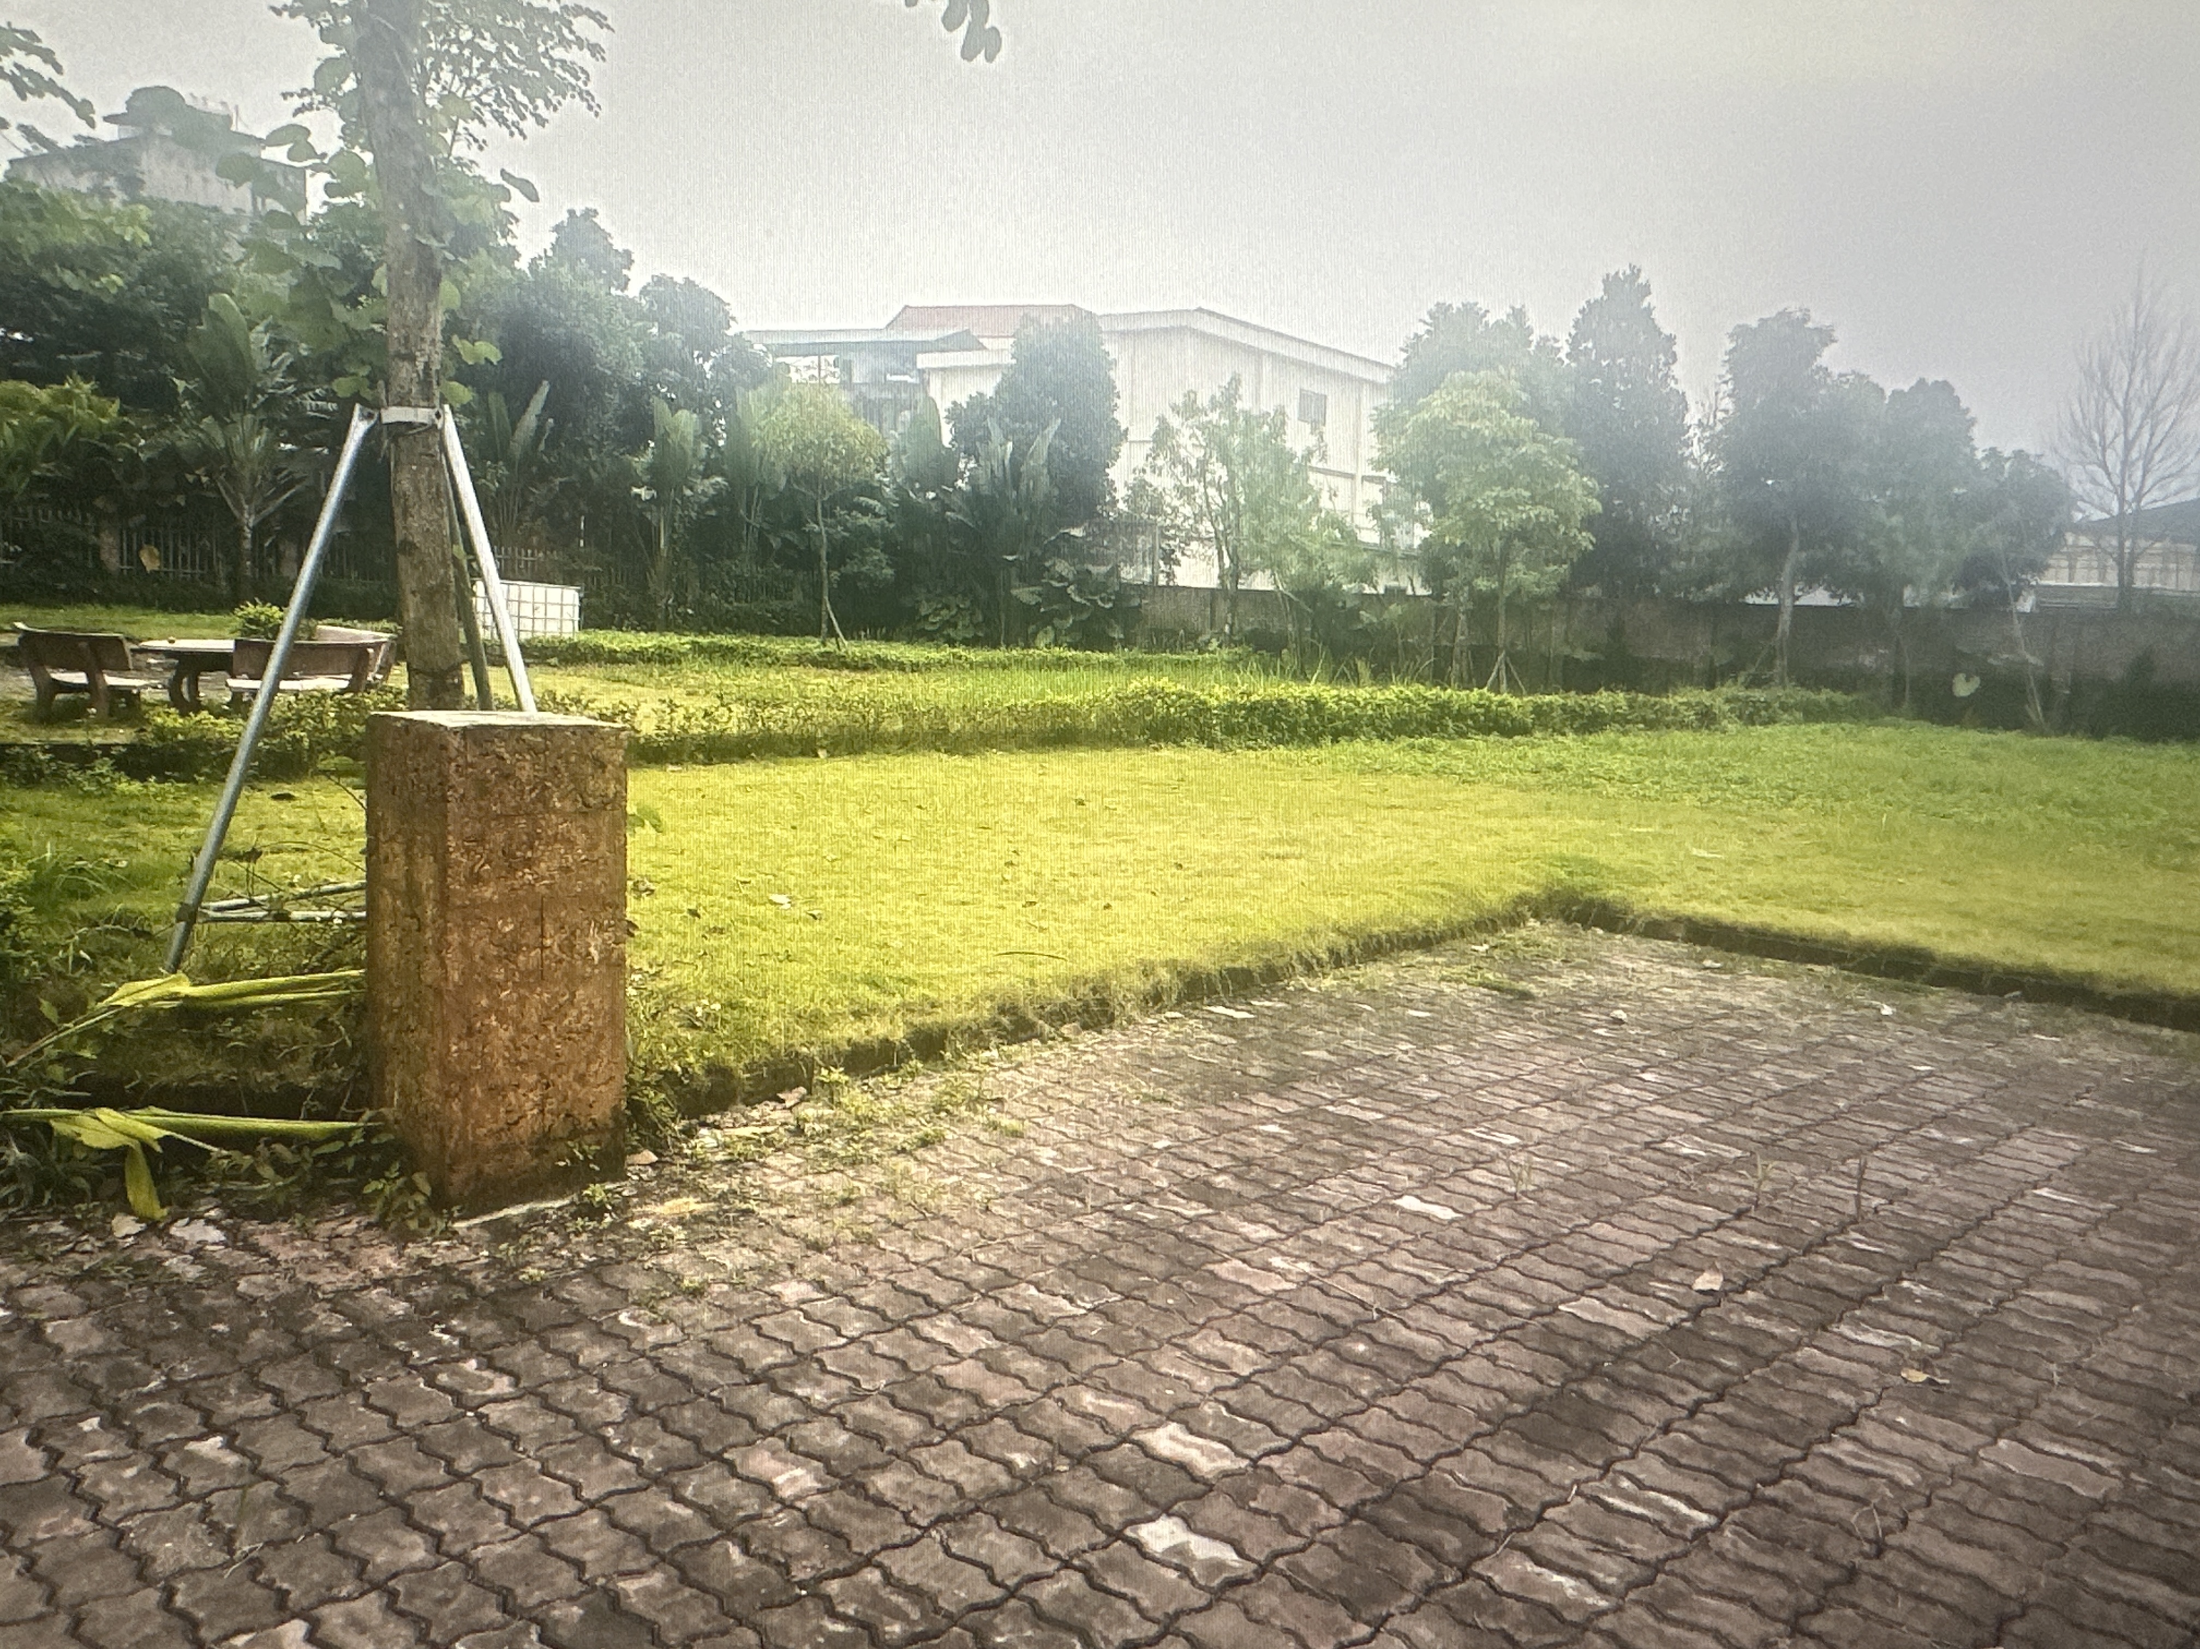 | 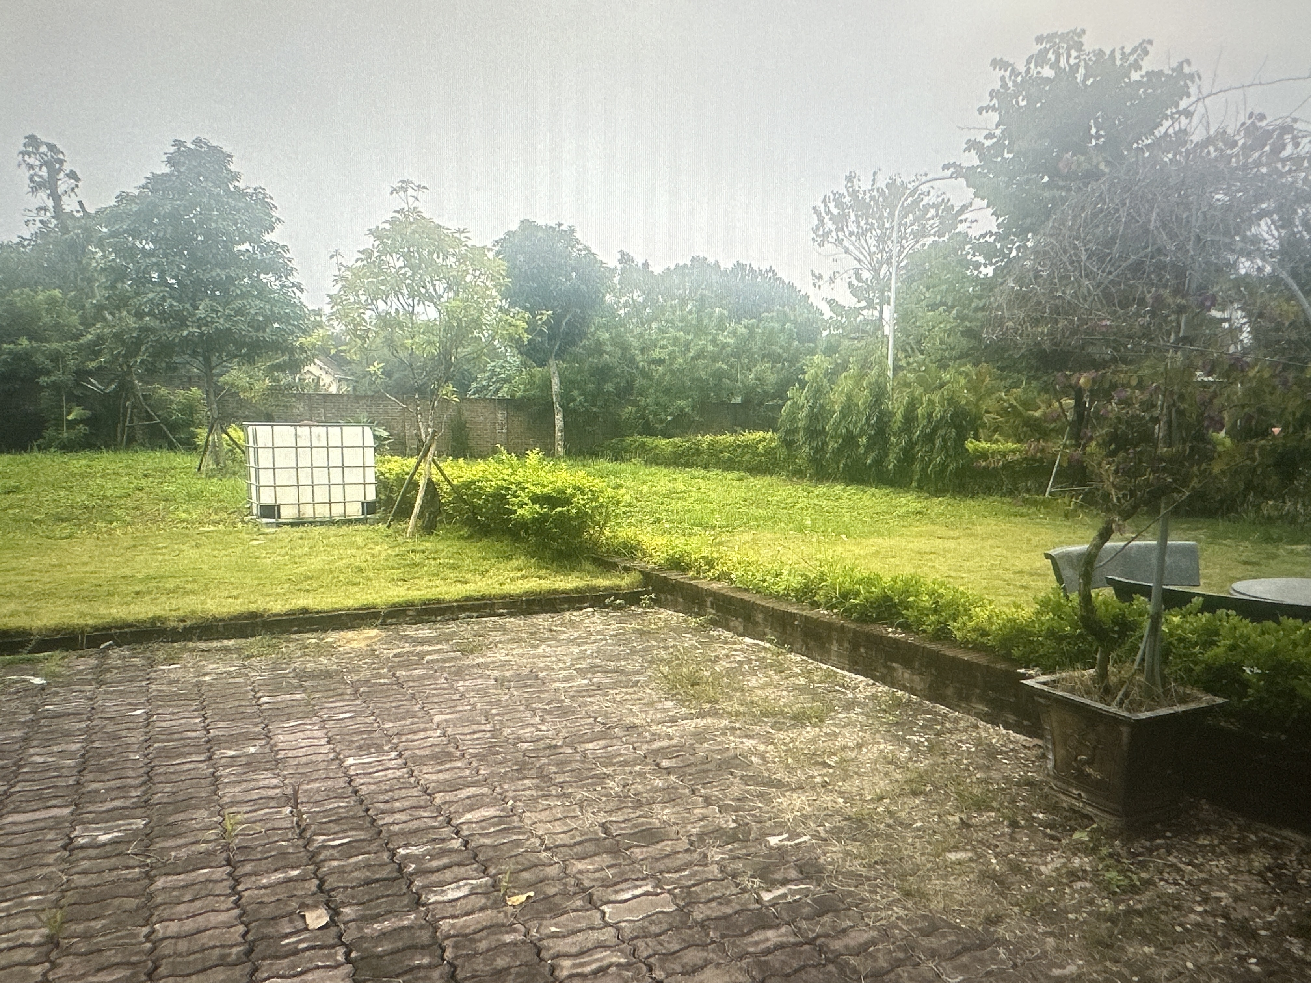

PHỤ LỤC 02: THÔNG TIN THU THẬP THỊ TRƯỜNG
(Kèm theo Báo cáo thẩm định số 275/2025/1721/VFI-BC.61.A ngày 5 tháng 12 năm 2025 của
Công ty Cổ phần Thẩm định và Đầu tư Tài chính Hoa Sen)
TSSS1
STT | ĐẶC ĐIỂM BĐS | TSSS1
A | Thông tin về tài sản
1 | Nguồn tham khảo | Liên hệ trực tiếp: 0584479999  (Giang)
2 | Giá rao (đồng) | 17.176.000.000
3 | Giá thương lượng/bán (đồng) | 15.458.400.000
4 | Tình trạng giao dịch | Đang giao di
5 | Thời điểm thu thập thông tin | Tháng 12/2025
6 | Pháp lý | Có Giấy chứng nhận Quyền sử dụng đất
7 | Mục đích sử dụng | Đất trồng cây lâu năm (2147 m²)
8 | Thời hạn sử dụng đất | Đất trồng cây lâu năm – Có thời hạn (đến 30/06/2064, 39 năm)
9 | Vị trí | Tài sản tại: Xã Hòa Thạch, Huyện Quốc Oai, Thành phố Hà Nội (Nay là xã Phú Cát, thành phố Hà Nội) 20.93746816713985, 105.55974397945388
10 | Giao thông | Đường bê tông
11 | Diện tích đất (m²) | 2147
12 | Mặt tiền (m) | 63
13 | Số lượng mặt tiếp giáp | Tiếp giáp 1 mặt tiền
14 | Hình dáng thửa đất | Đa giác khác
15 | Lợi thế kinh doanh | Phù hợp để sản xuất
16 | Yếu tố khác (Yếu tố phong thủy/Yếu tố tâm linh) | Không lỗi phong thủy
17 | Điều kiện cơ sở hạ tầng kỹ thuật | Hệ thống cấp điện, cấp thoát nước đầy đủ.
18 | Điều kiện môi trường an ninh | Tốt
19 | Tài sản trên đất | Đất trống
B | Bằng chứng thu thập
 | 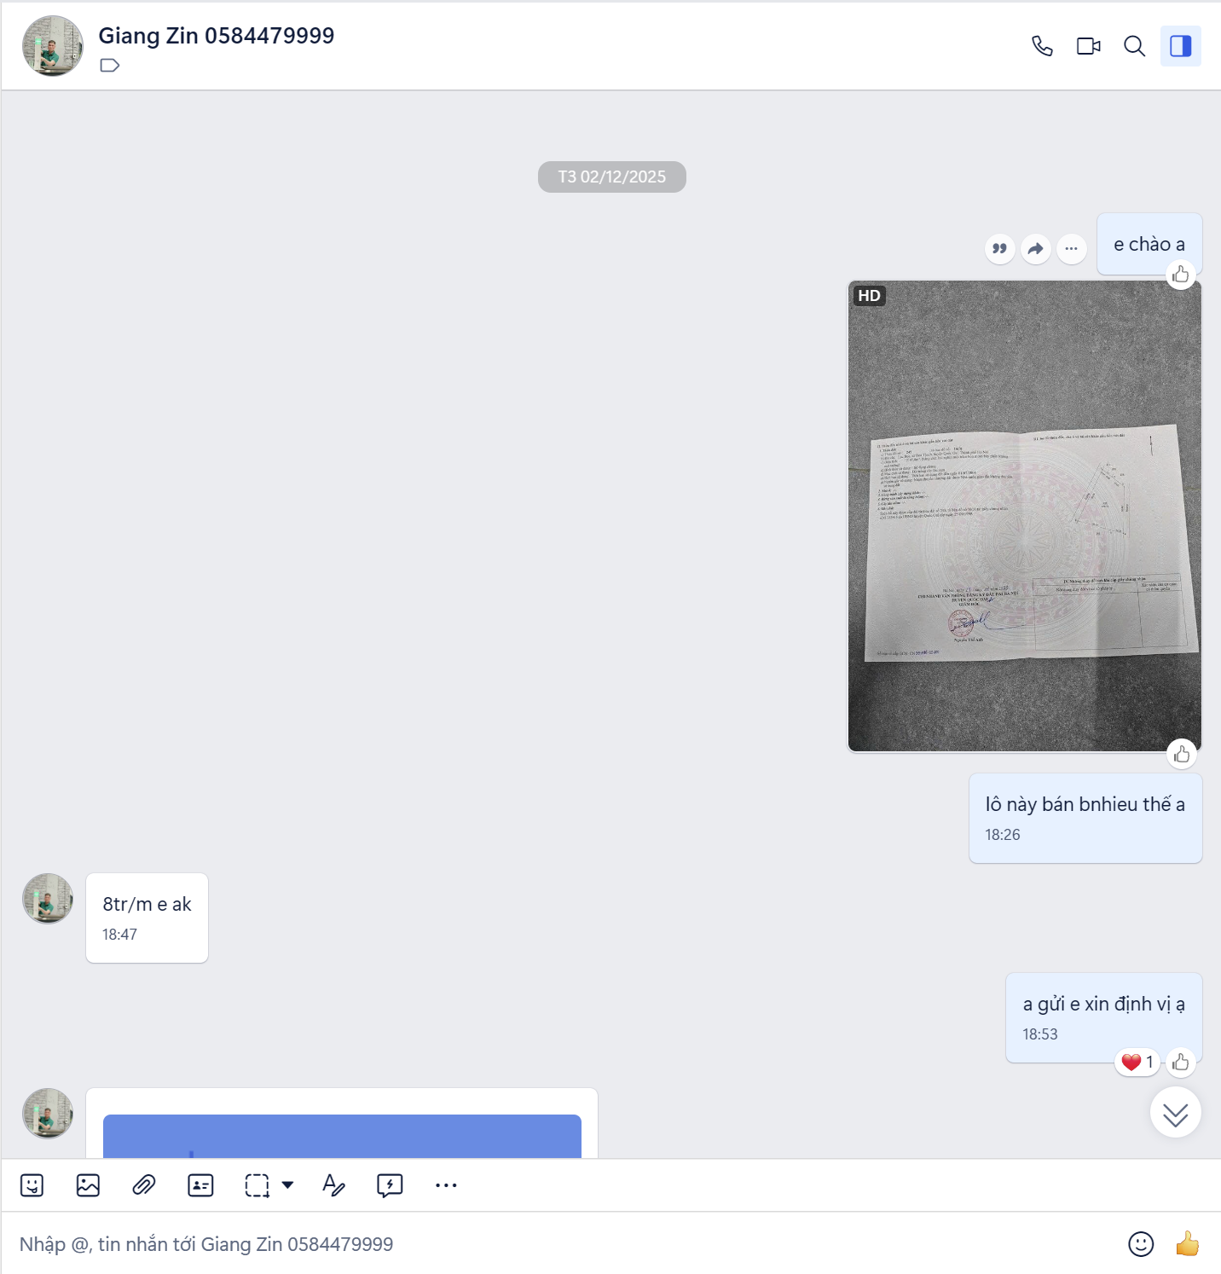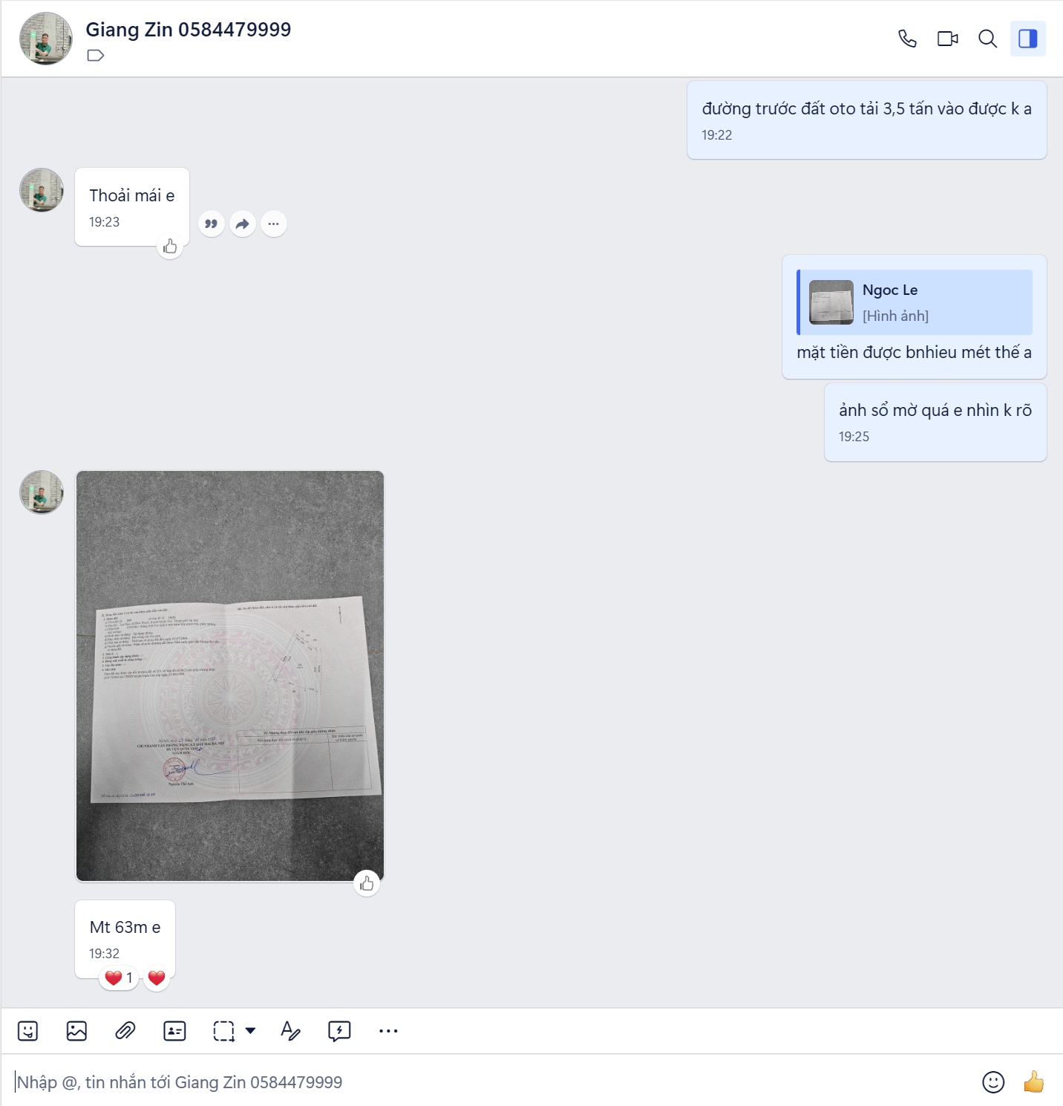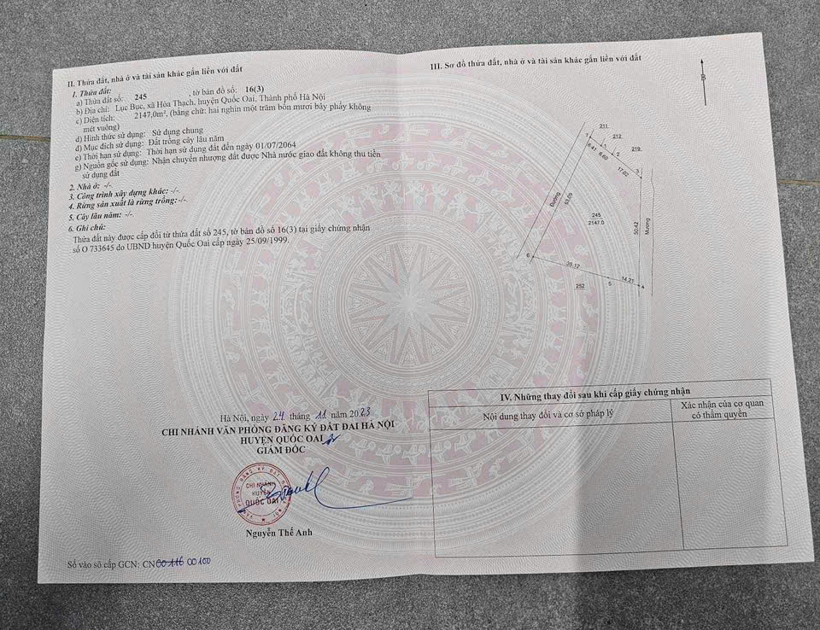

Người thu thập thông tin

Lê Thị Hồng Ngọc
TSSS2
STT | ĐẶC ĐIỂM BĐS | TSSS2
A | Thông tin về tài sản
1 | Nguồn tham khảo | Liên hệ trực tiếp: 0964921798  (Chuẩn)
2 | Giá rao (đồng) | 3.240.000.000
3 | Giá thương lượng/bán (đồng) | 2.916.000.000
4 | Tình trạng giao dịch | Đang giao dịch
5 | Thời điểm thu thập thông tin | Tháng 12/2025
6 | Pháp lý | Có Giấy chứng nhận Quyền sử dụng đất
7 | Mục đích sử dụng | Đất trồng cây lâu năm (360.6 m²)
8 | Thời hạn sử dụng đất | Đất trồng cây lâu năm – Có thời hạn (đến 30/06/2064, 39 năm)
9 | Vị trí | Tài sản tại: Xã Phú Cát, Huyện Quốc Oai, Thành phố Hà Nội Nay là xã Phú Cát, thành phố Hà Nội), 20.972427790411093, 105.54308338749449
10 | Giao thông | Đường bê tông
11 | Diện tích đất (m²) | 360,6
12 | Mặt tiền (m) | 8,69
13 | Số lượng mặt tiếp giáp | Tiếp giáp 1 mặt tiền
14 | Hình dáng thửa đất | Hình chữ nhật
15 | Lợi thế kinh doanh | Phù hợp để sản xuất
16 | Yếu tố khác (Yếu tố phong thủy/Yếu tố tâm linh) | Không lỗi phong thủy
17 | Điều kiện cơ sở hạ tầng kỹ thuật | Hệ thống cấp điện, cấp thoát nước đầy đủ.
18 | Điều kiện môi trường an ninh | Tốt
19 | Tài sản trên đất | Đất trống
B | Bằng chứng thu thập
 | 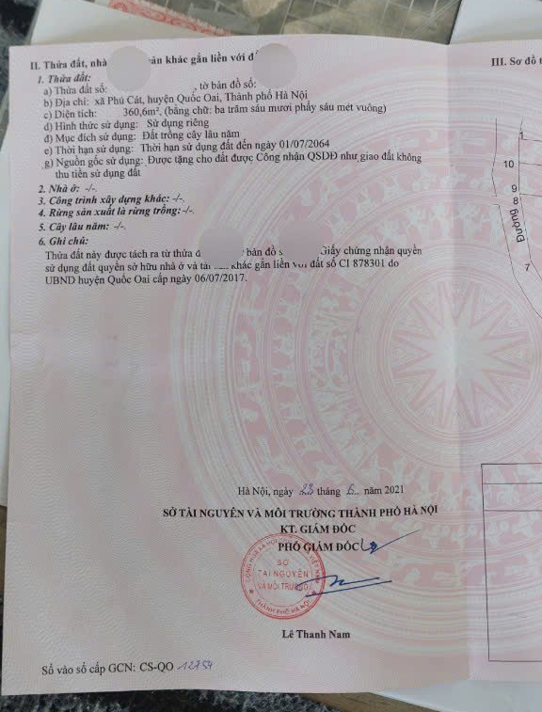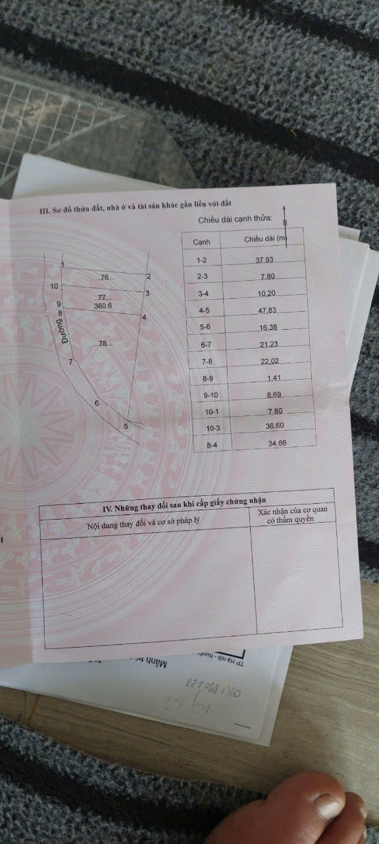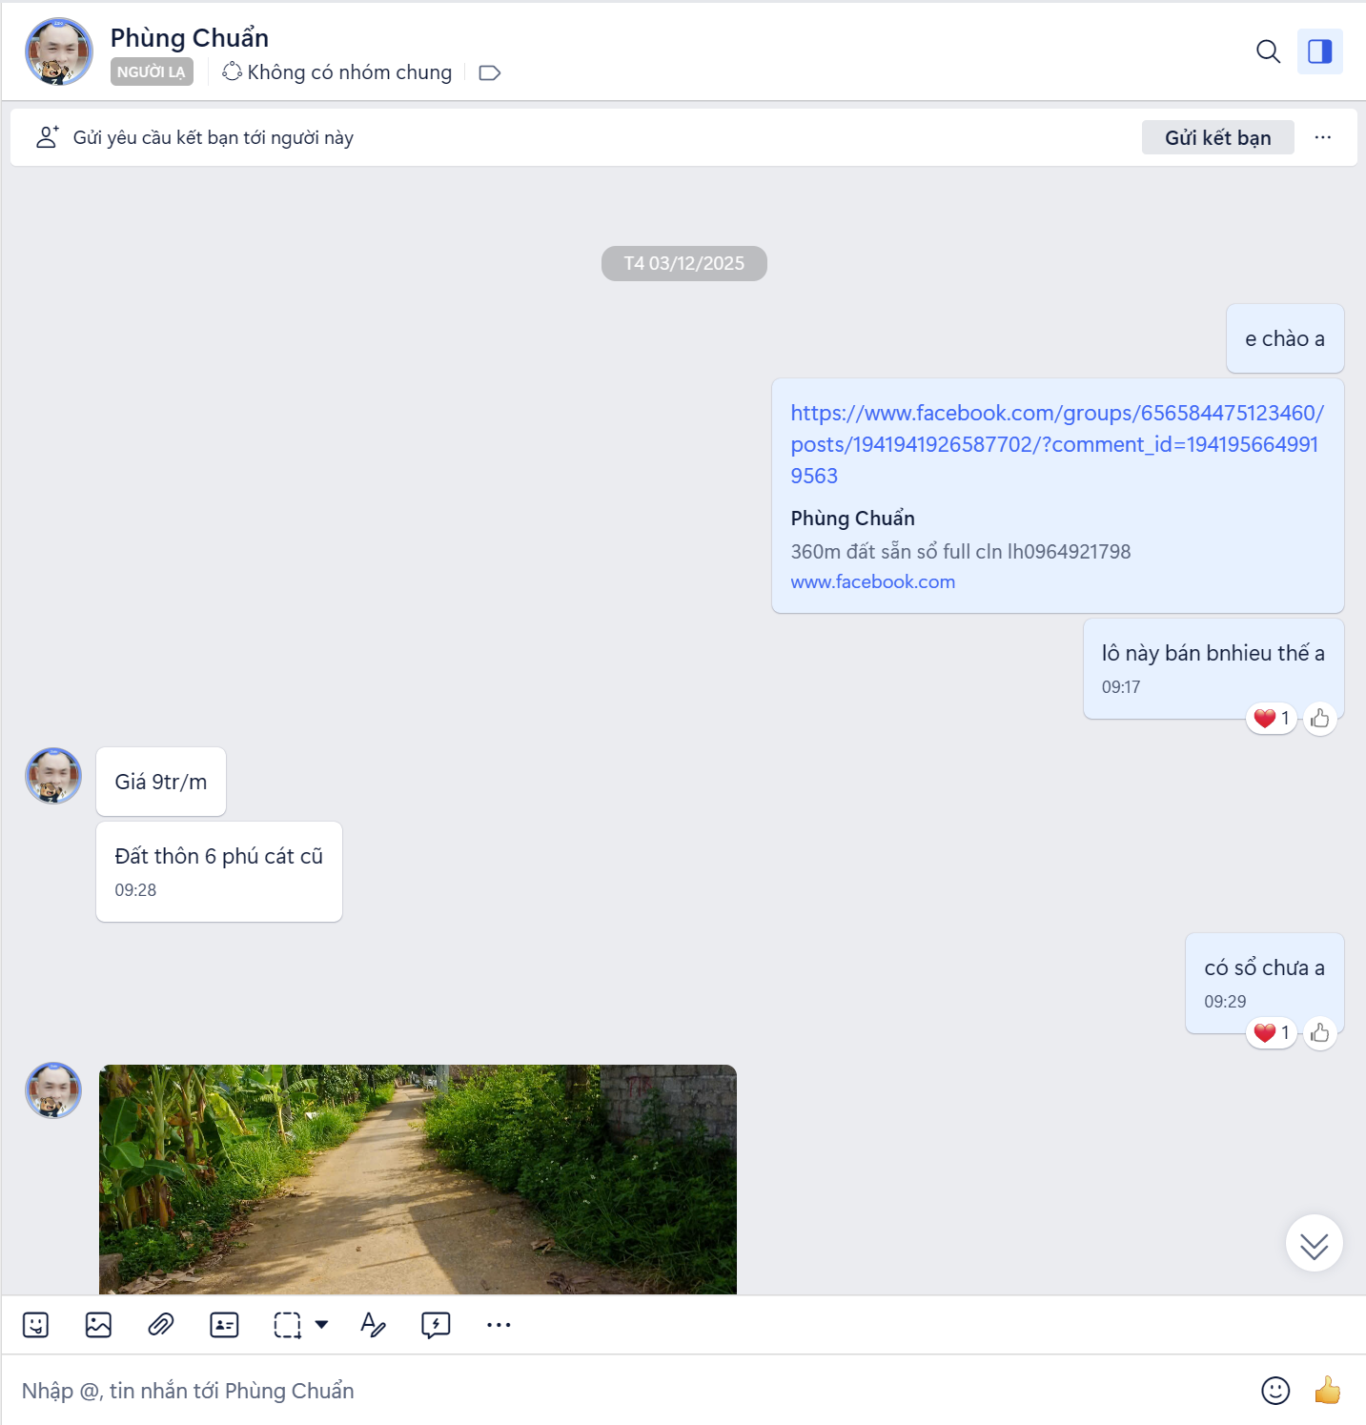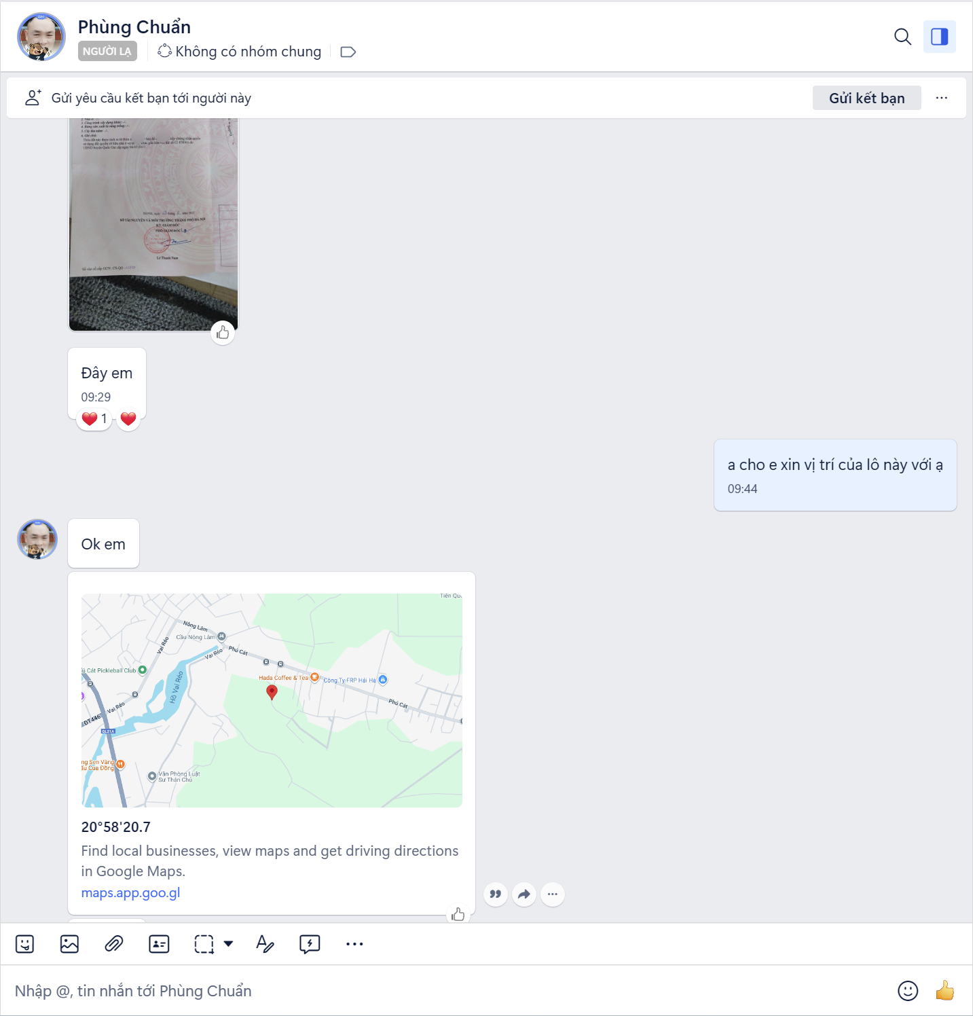

Người thu thập thông tin

Lê Thị Hồng Ngọc
TSSS 3
STT | ĐẶC ĐIỂM BĐS | TSSS3
A | Thông tin về tài sản
1 | Nguồn tham khảo | Liên hệ trực tiếp: 0338855774  (Tư Hoàng)
2 | Giá rao (đồng) | 3.600.000.000
3 | Giá thương lượng/bán (đồng) | 3.240.000.000
4 | Tình trạng giao dịch | Đang giao dịch
5 | Thời điểm thu thập thông tin | Tháng 12/2025
6 | Pháp lý | Có Giấy chứng nhận Quyền sử dụng đất
7 | Mục đích sử dụng | Đất trồng cây lâu năm (356.9 m²)
8 | Thời hạn sử dụng đất | Đất trồng cây lâu năm – Có thời hạn (đến 14/10/2043, 18 năm)
9 | Vị trí | Tài sản tại: Xã Đông Yên, Huyện Quốc Oai, Thành phố Hà Nội (Nay là xã Phú Cát, thành phố Hà Nội), 20.936962605510075, 105.59635804035757
10 | Giao thông | Đường bê tông
11 | Diện tích đất (m²) | 356,9
12 | Mặt tiền (m) | 21,97
13 | Số lượng mặt tiếp giáp | Tiếp giáp 1 mặt tiền
14 | Hình dáng thửa đất | Tương đối vuông vức
15 | Lợi thế kinh doanh | Phù hợp để sản xuất
16 | Yếu tố khác (Yếu tố phong thủy/Yếu tố tâm linh) | Không lỗi phong thủy
17 | Điều kiện cơ sở hạ tầng kỹ thuật | Hệ thống cấp điện, cấp thoát nước đầy đủ.
18 | Điều kiện môi trường an ninh | Tốt
19 | Tài sản trên đất | Đất trống
B | Bằng chứng thu thập
 | 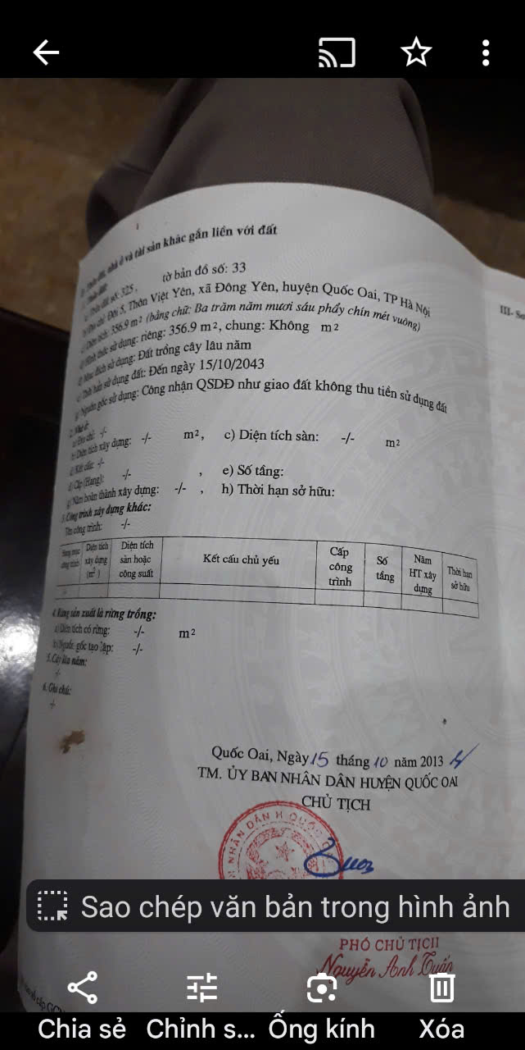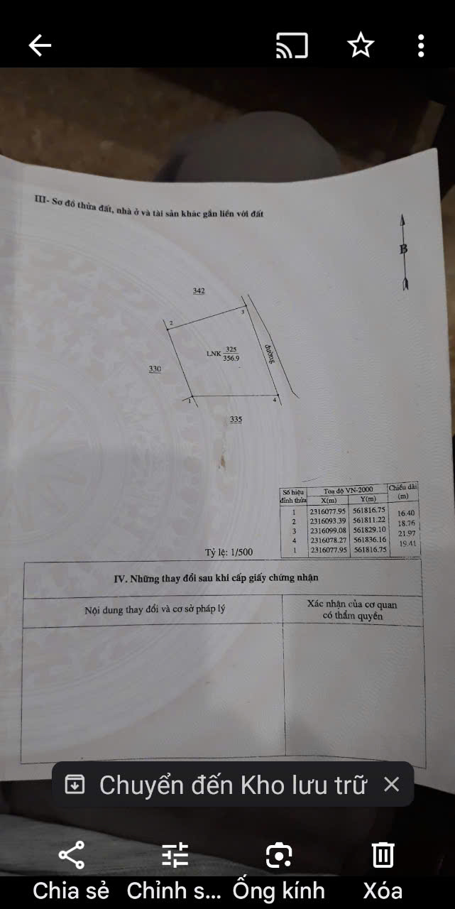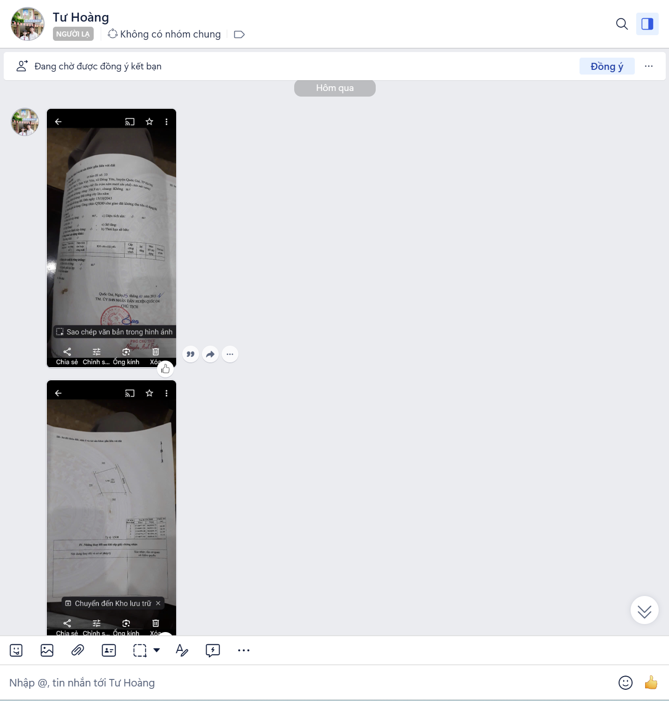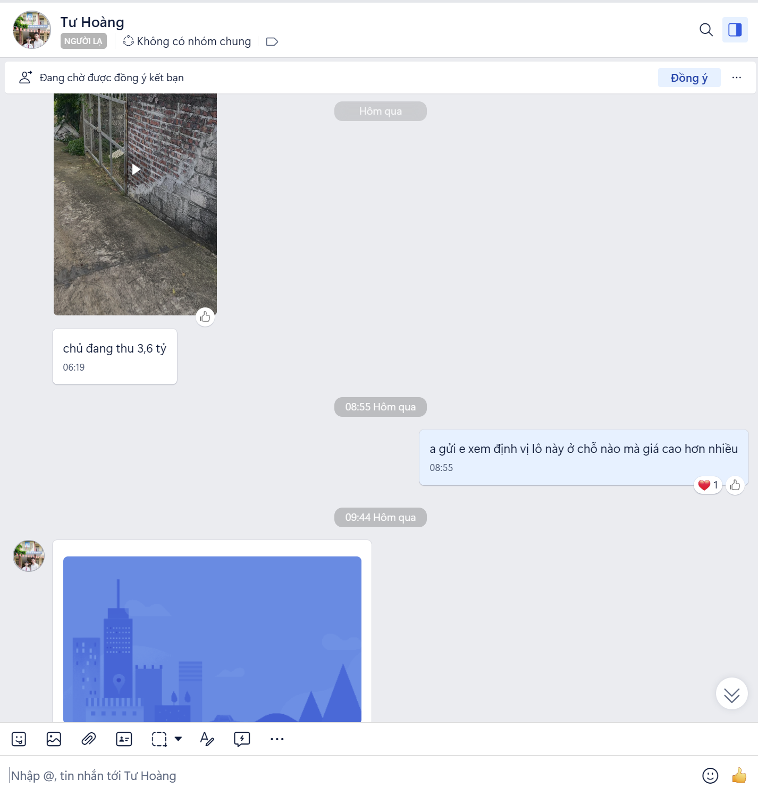

Người thu thập thông tin
Lê Thị Hồng Ngọc

